

Universidad Autónoma del Estado de México

Facultad de Enfermería y Obstetricia

Nivel de sobrecarga en los cuidadores informales primarios de adultos mayores hospitalizados

TRABAJO TERMINAL

Para obtener el grado de:
MAESTRO EN ENFERMERÍA, OPCIÓN TERMINAL TERAPIA INTENSIVA

PRESENTA:
L.E. Gerardo Díaz Jardón

DIRECTOR DE TESIS
Dra. en Enf. Cleotilde García Reza

REVISORES
Mtra. en SHO. Matiana Morales del Pilar Mtra. en EC. Patricia Cruz Bello

Toluca, México, junio de 2014

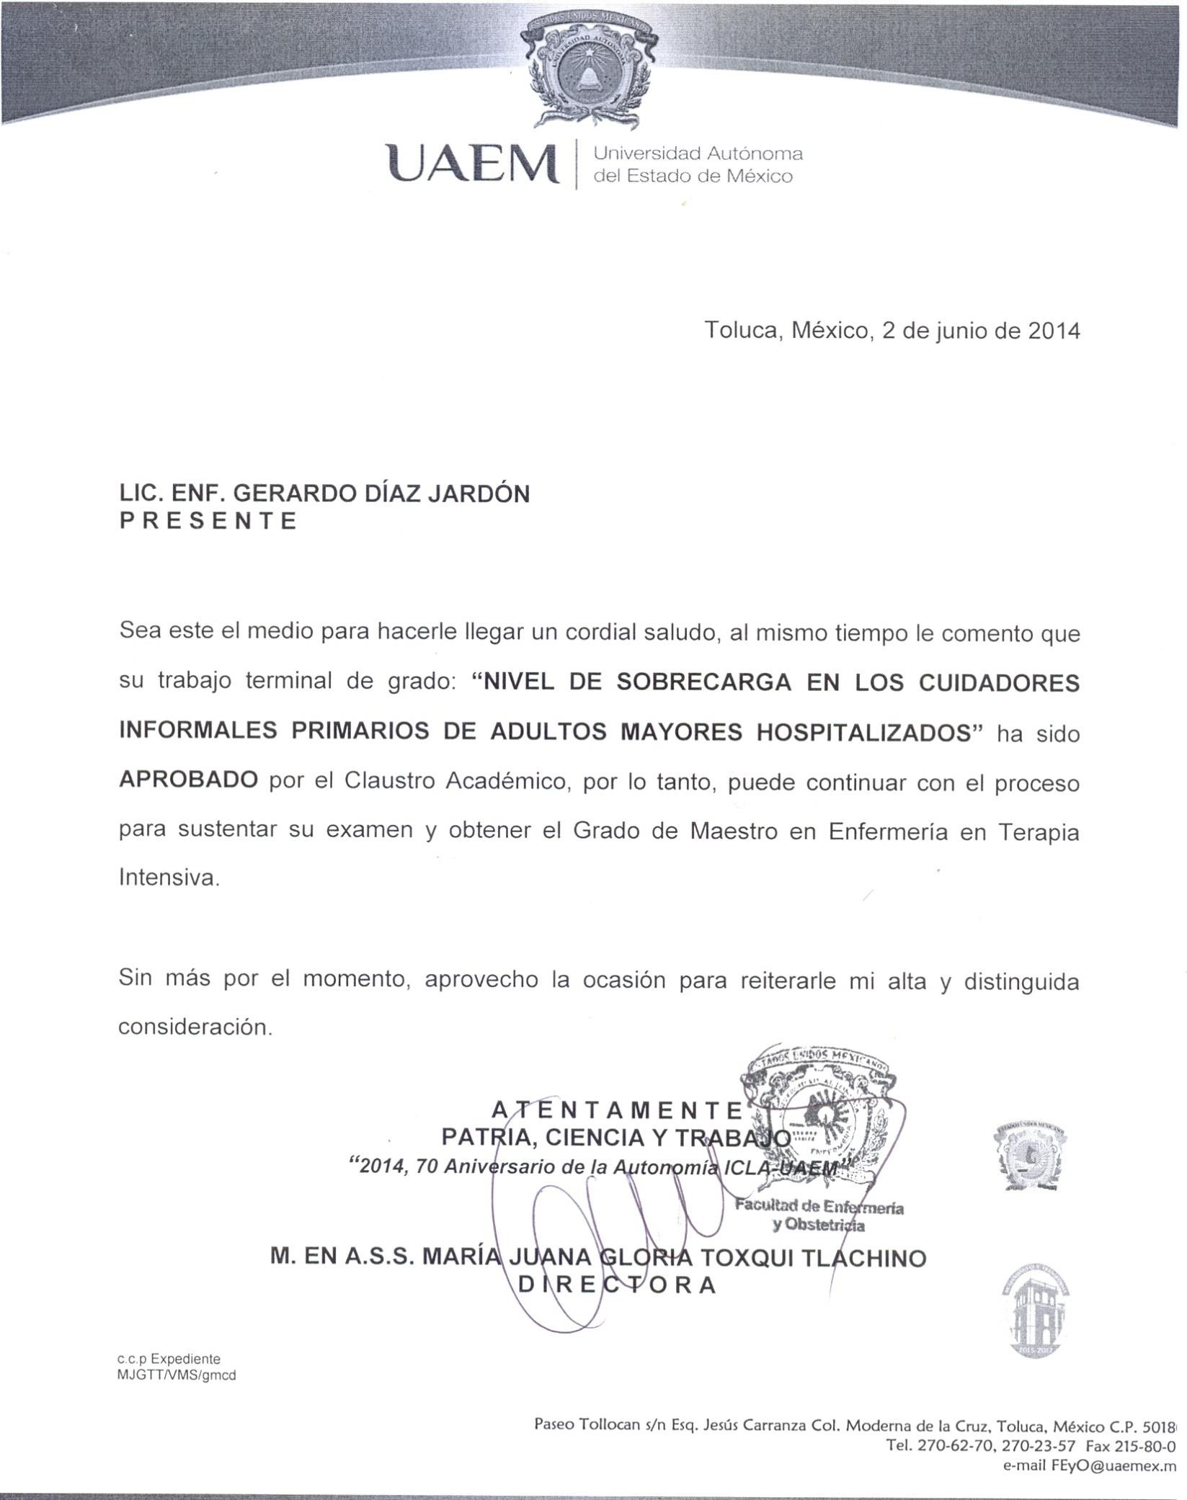

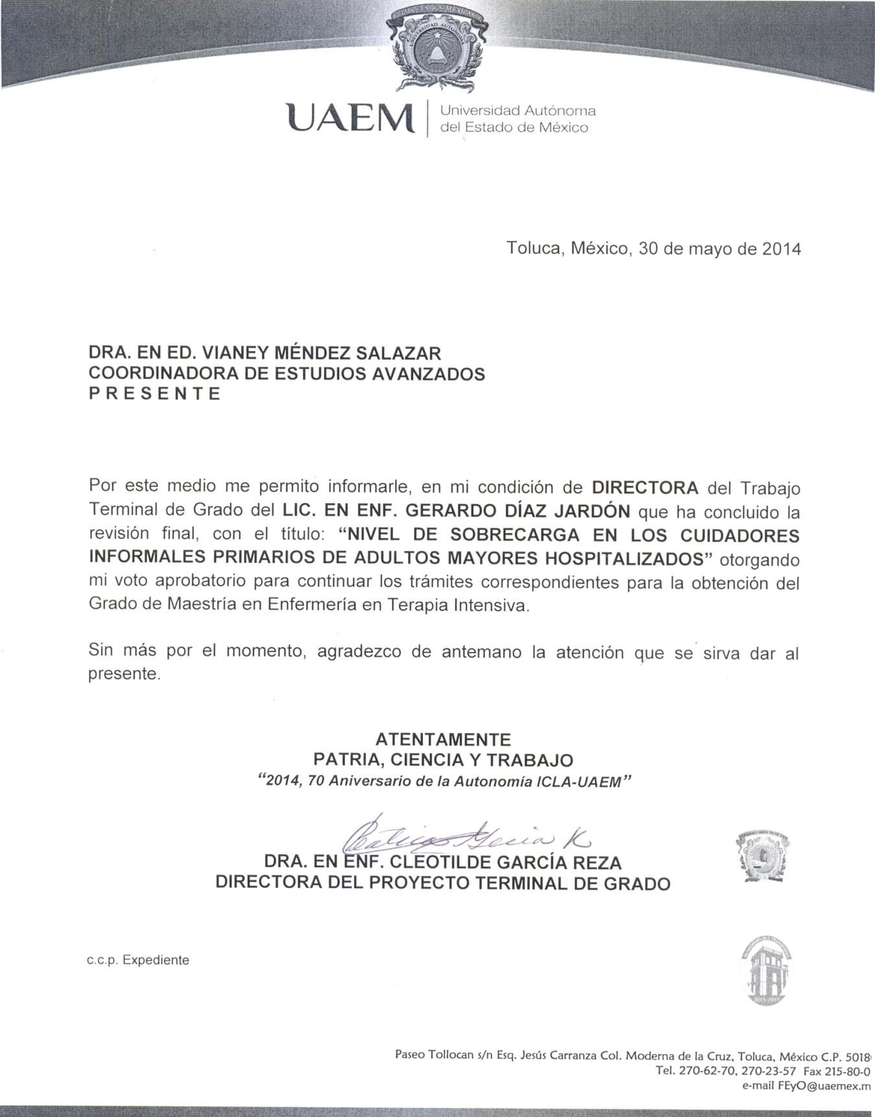

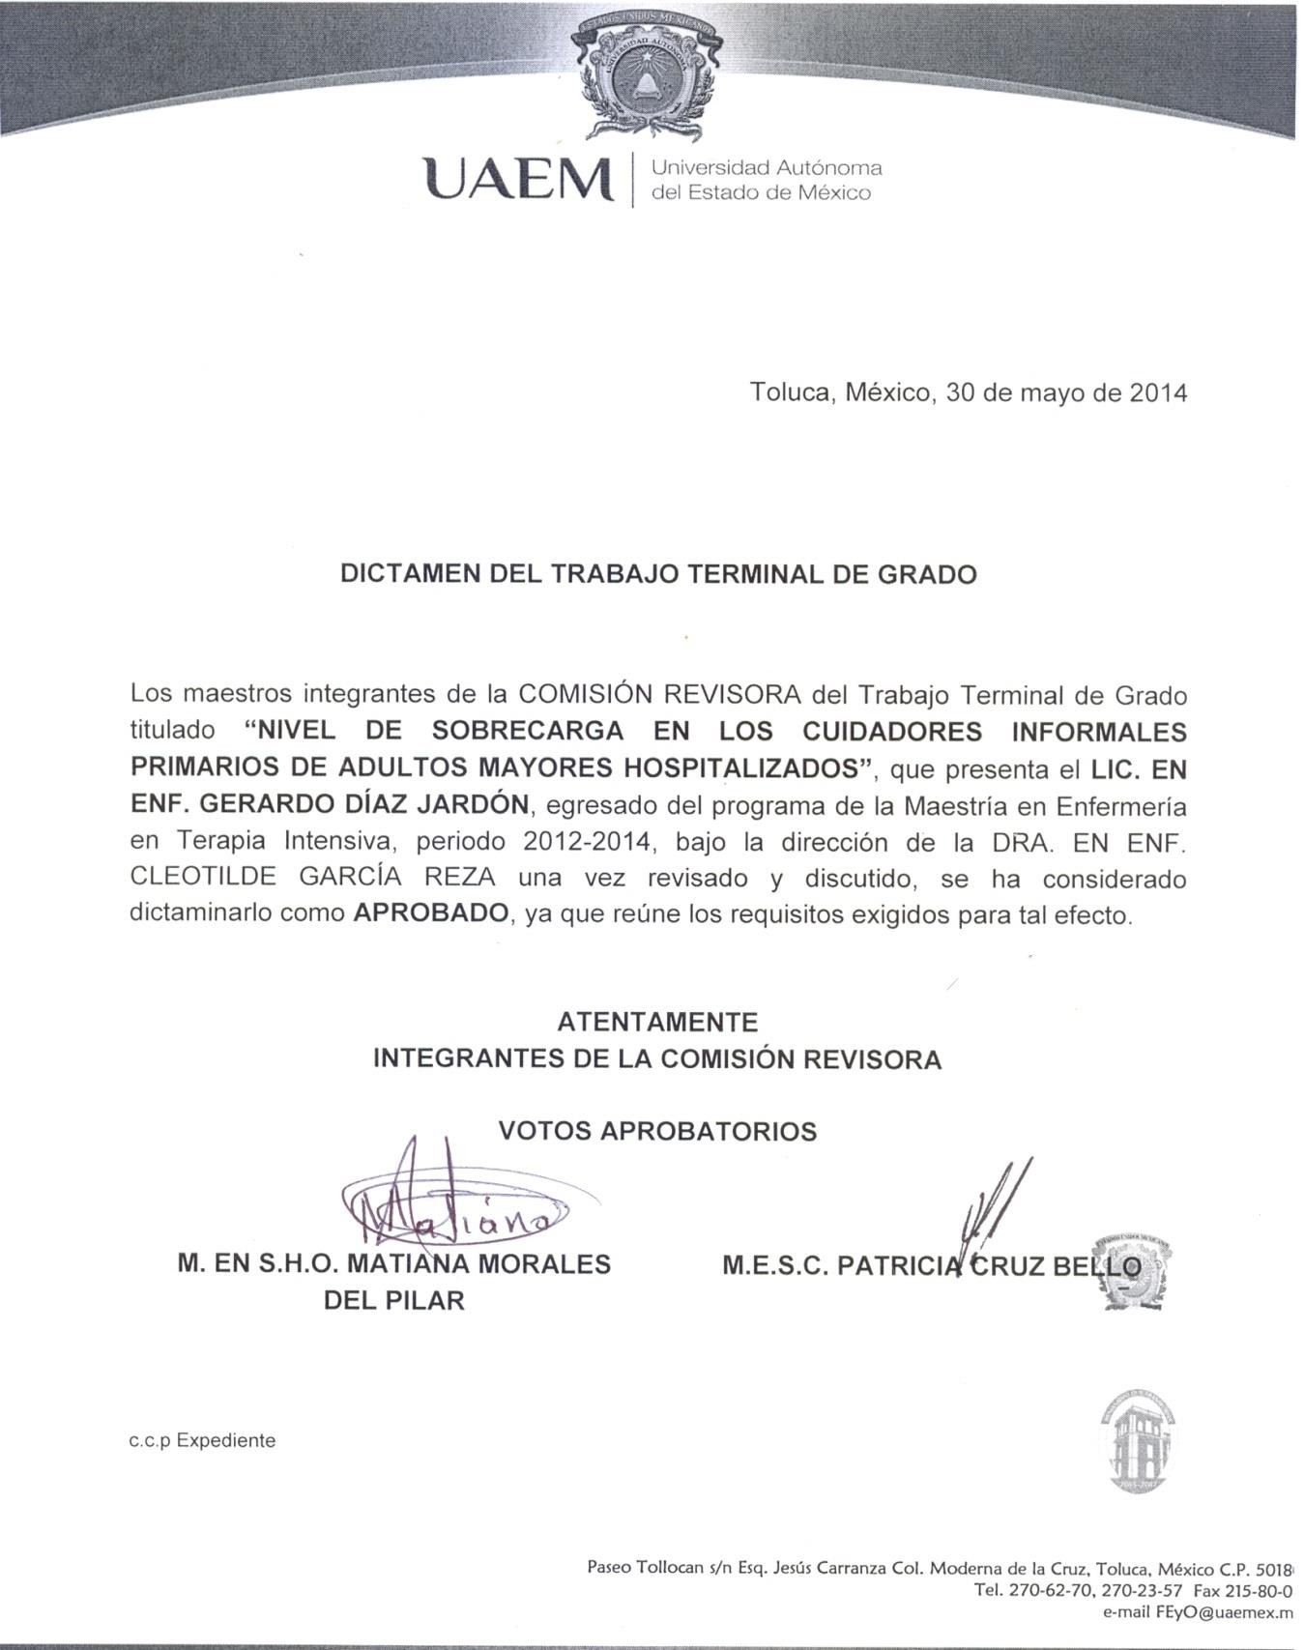

A todas las personas que a lo largo de estos 2 años hicieron posible este proyecto, mis más sinceros agradecimientos por su apoyo, enseñanzas y
dedicación:

A mi directora de Tesis:
Dra. Cleotilde García Reza

A mis revisoras de Tesis: Mtra. Matiana Morales del Pilar Mtra. Patricia Cruz Bello

Especialmente a:
Dra. Vianey Méndez Salazar

A mi madre:

Clotilde Mercedes Díaz Jardón

Gracias mamá por darme tu cariño y amor desde que nací, sin ti seguro mi vida no sería tan maravillosa como lo es hoy, te debo todo lo que tengo y todo lo que soy.

A mis compañeros y amigos presentes y pasados, los que sin esperar nada a cambio, me compartieron experiencias, alegrías y tristezas, es por ustedes lo que soy ahora.

Omar Cano
Juan Carlos Ledesma Humberto Montaño Ivonne Trejo
Izzel García Diana Colín Blanca Placencia Luna Gabriela

Sólo como guerrero puede uno soportar el camino del conocimiento. Un guerrero no puede quejarse o lamentarse por nada. Su vida es un interminable desafío, y los desafíos no pueden ser
buenos o malos. Los desafíos son simplemente desafíos.

Carlos Castañeda

Pág.
- Introducción 8
- Planteamiento del problema 12
- Objetivos 15
  - Objetivo general 15
  - Objetivos específicos 15
- Marco Teórico
  - Capítulo I
  - Fenómeno de dependencia en pacientes hospitalizados 16
  - Capítulo II
  - Fenómeno de dependencia en pacientes hospitalizados 18
  - Capítulo III
  - Conceptualizando al cuidador 23
  - Capítulo IV
  - Cuidador informal primario y cuidador profesional, similitudes y
  - diferencias 29
  - Capítulo V
Fenómeno de sobrecarga del cuidador 32
- Metodología 40
- Descripción de resultados 45
- Tablas de contingencia 81
- Discusión de resultados 96
- Conclusiones 103
- Sugerencias 104
- Fuentes de información 105
- Anexos
  - Instrumento 114
  - Consentimiento informado 116
  - Correo electrónico dirigido a Steven Zarit 117

Introducción

México vive una transición demográfica hacia un perfil caracterizado por edades avanzadas, de acuerdo con el Instituto Nacional de Geografía y Estadística, en 2010, el grupo de población de personas mayores de 60 años es de 10.1 millones (Gráfica No.1) lo que representa el 9% de acuerdo con las proyecciones demográficas del Consejo Nacional de Población (CONAPO), en 2030, la población mayor de 60 años ascenderá a un millón 726 mil, que equivaldrá al 20.4% de la población total, Anderson (1995) “propone que los factores más asociados a la utilizacion de servicios de hospitalización, son los demográficos (edad, sexo y etnia principalmente)” (Anderson. 1995 citado en Martínez y Garmedia. 2008), lo que representa un reto importante para las diferentes instituciones de salud, ya que el cambio en la dinámica poblacional. se verá traducido en una mayor demanda de diversos servicios especializados, inversión superior de recursos, infraestructura y capital humano avocados a atender a una población cada vez más compleja, acorde con las estadísticas a propósito del día internacional de las persona de edad (2013) en 2011, del total de egresos hospitalarios (694 mil 196) el 16.7% fueron personas de 65 años y más; así la principal causa de egreso hospitalario para la población adulta se debió a las enfermedades cardiovasculares, seguida de las enfermedades genitourinarias y las enfermedades digestivas.

El proceso de envejecimiento implica diversos problemas físicos, psicológicos y sociales, propios de los cambios biológicos, que conllevan a una situación progresiva de dependencia, lo que inevitablemente demanda la compañía de una segunda persona que asuma la responsabilidad de cubrir las necesidades básicas del adulto mayor. Por lo tanto, el ámbito domiciliario se convierte en la primera instancia, donde los familiares cercanos asumen el rol de cuidador informal, enfrentando la actividad del cuidado de forma empírica y en la mayoría de las ocasiones sin preparación alguna, lo que pone en riesgo al adulto mayor de sufrir

complicaciones propias de la situación de enfermedad y dependencia, además de originar en el cuidador informal un proceso gradual de estrés hasta llegar a un estrés crónico o cansancio en el desempeño de su rol.

El concepto de cuidador está formado en gran medida por la realización de tareas de carácter de apoyo, definido también en términos de relaciones sociales y familiares, generalmente parentesco, aunque se extiende, a lazos de amistad o de vecindad, donde éstos han adquirido el carácter de relaciones primarias; estas personas frecuentemente alteran de manera importante su ritmo de vida, en aspectos tales como: vida social, actividad laboral, lo que conlleva paulatinamente a una repercusión en su salud, que puede reflejarse en la salud física y/o mental de las personas que ejercen por tiempos prolongados la actividad del cuidado, a dichas repercusiones diversos autores lo han denominado como: “carga”

” A esta “carga”, se le ha dado diferentes nombres: colapso, crisis, sobrecarga, Burnout, síndrome del quemado, síndrome del cuidador, síndrome del cuidador principal, claudicación del cuidador. El síndrome de sobrecarga, se caracteriza por un cuadro plurisintomático que afecta de manera insidiosa, con repercusiones médicas, sociales, económicas, y otras que pueden llevar al "cuidador primario" a tal grado de frustración que finalmente colapse, evidenciando la enfermedad”. (Pérez, Díaz, Hernández. citados en Domínguez et al, 2010)

Numerosos estudios relevantes a la sobrecarga del cuidador (Domínguez et al. 2010, Gómez. 2010) se han llevado a cabo fuera del ámbito hospitalario abarcando escenarios tales como: adultos mayores con demencia, pacientes con enfermedades terminales, pacientes con lesiones neurológicas, que requieren de la ayuda de un cuidador, dichos estudios han documentado ampliamente las diversas repercusiones negativas del cuidado, sin embargo, en la revisión bibliográfica no se identificaron estudios realizados dentro de las instituciones hospitalarias, específicamente cuando los cuidadores asisten a sus familiares durante su estancia hospitalaria, lo cual ha limitado la documentación de la sobrecarga en este contexto.

La presente investigación surge tras la observación del estrés, enojo, cansancio y aprensión que reflejan los cuidadores de los adultos mayores hospitalizados, los cuales requieren un acompañamiento constante y atención integral, el cuidador no dispone de preparación y desempeña un rol ambiguo al interior de las instituciones sanitarias, en comparación con el personal de enfermería, el cual es formado para brindar un cuidado al paciente durante su estancia hospitalaria, por lo que surge la inquietud de profundizar en la temática del cuidador y el fenómeno de sobrecarga, ya que los cuidadores no son reconocidos dentro de las instituciones sanitarias y el entendimiento del fenómeno de sobrecarga nos acerca a la empatía de las necesidades físicas, psicológicas y sociales de los cuidadores.

Para encuadrar la presente investigación se planteó una metodología de enfoque cuantitativo, de tipo transversal y alcance descriptivo, la muestra se seleccionó de manera no probabilística y por conveniencia, finalmente se conformó de 30 familiares que desempeñan el rol de cuidador informal primario, que cuentan con un familiar hospitalizado adulto mayor en el servicio de medicina interna en un hospital público de segundo nivel del Distrito Federal, para dar cumplimiento a los objetivos de la investigación se diseñó un instrumento que comprende cuatro apartados, el primero está encaminado a obtener el perfil del cuidador informal primario, el segundo recaba los datos del paciente atendido, el tercero se enfoca al desempeño del rol del cuidador, para dar cumplimiento al objetivo general se utilizó la escala de sobrecarga del cuidador de Zarit en su versión adaptada al español, la cual consta de 22 ítems, se encuentran en escala de Likert. Para realizar el análisis y presentación de resultados se utilizó el programa estadístico SPSS, versión 20 en español, para obtener las tablas con la distribución de porcentajes de acuerdo a cada variable; así mismo las medidas de tendencia central y la construcción de tablas de contingencia para analizar la relación de dependencia entre variables; para dar visibilidad gráfica de los resultados se utilizó Microsoft Excell (2012). Finalmente se obtuvo un 90% de sobrecarga intensa que

experimentan los cuidadores de adultos mayores hospitalizados, dicho resultado es muy superior a los referidos por estudios nacionales y extranjeros.

Planteamiento del problema

El concepto de cuidador es ambiguo, diversos investigadores han aportado sus respectivos términos, enunciando las diferentes características; criterio de los investigadores, el cuidador debe cumplir, así mismo, le asignan un calificativo distinto, Cruz y Ostiguin (2011) brindan un panorama más amplio sobre los diferentes conceptos y características del cuidador que se pueden hallar en la bibliografía, más allá del concepto, los estudios relevantes al cuidador se han dirigido a estudiar las consecuencias negativas de ejercer el cuidado, el ser cuidador de otra persona es un fenómeno complejo que puede suscitarse de manera repentina, en alguna patología aguda, como el evento vascular cerebral, que puede presentarse de manera inesperada a la persona que ejerce o ejercerá el rol del cuidador, también puede suscitarse de manera paulatina, como en la evolución de la diabetes o la insuficiencia renal crónica, la práctica del cuidado al llevarse a cabo sin ningún tipo de capacitación, puede llevar consigo diferentes consecuencias negativas en la salud, vida social y bienestar psicológico del cuidador, tales efectos negativos han sido catalogados como “carga”, de acuerdo con Montorio et al (1998) “el concepto de carga se remonta a principios de los años 60 concretamente a un trabajo (Brad y Sainsbury, 1963) realizado para conocer los efectos sobre las familias el hecho de mantener en la comunidad a pacientes psiquiátricos” (Montorio et al. 1998).
En la misma directriz Zarit en los años 80, realiza estudios en cuidadores de pacientes con Alzheimer, dando origen a la escala de sobrecarga del cuidador, que mide de manera objetiva el grado de carga que experimentan los cuidadores, si bien los conceptos: carga, sobrecarga, estrés del cuidador, síndrome de Burnout del cuidador, acuñan las repercusiones negativas del cuidado, nuevamente cada autor designa de manera distinta a este cúmulo de consecuencias; sin embargo, “existe un consenso generalizado entre los investigadores respecto a que la situación de cuidar a una persona mayor constituye una situación estresante. Más

específicamente podría considerarse, el cuidar es una de las situaciones generadoras de estrés crónico, más intrínsecamente representativas”. (Montorio et al. 1998)
La escala de sobrecarga del cuidador de Zarit, se posicionó rápidamente como uno de los instrumentos, más versátiles para los estudios relacionados con el cuidador, tanto así, que ha sido traducida a varios idiomas y ha sido objeto de análisis en cuanto a su confiabilidad y validez. En México Alpuche et al. (2008) realizó un estudio de validez en una muestra de 141 cuidadores informales primarios, y concluye:

“Los cuidadores informales primarios son un sector ignorado por los profesionales de la salud. Conocer instrumentos como la entrevista de carga del cuidador de Zarit contribuye al entendimiento del porqué se necesitan espacios donde los cuidadores puedan recibir información, atención e incluso entrenamiento en habilidades para cuidar mejor”. (Alpuche et al.2008)

Siguiendo esta línea se reconoce, que es fundamental realizar estudios de sobrecarga del cuidador, en el contexto hospitalario, ya que muchos de los cuidadores informales primarios, asisten a sus familiares hospitalizados y presentan una diversa gama de efectos negativos, que se ven reflejados en sentimientos de aprensión y enojo, en muchas ocasiones prepotencia hacia su propio familiar y al personal sanitario, por lo que, es importante identificar el fenómeno de sobrecarga en el contexto hospitalario para poder sugerir líneas de acción, ya que, las instituciones hospitalarias no cuentan con una normatividad específica, que regule los derechos y obligaciones del cuidador informal primario, esta falta de normatividad lo predispone a desempeñar un rol ambiguo durante la visita hospitalaria al no existir una dinámica específica, ésta puede hacerlo pasar por alto, diversas oportunidades de aprendizaje al incorporarse a la atención de su paciente hospitalizado.

El hospital público de segundo nivel seleccionado, se encuentra en México, Distrito Federal, registra más de 300 mil derechohabientes, los cuales el 85% de los pacientes ingresados corresponde a adultos mayores de 60 años o más, el servicio de medicina interna cuenta con 61 camas censables.

Bajo la línea del estudio de la sobrecarga, se proyecta la presente investigación dentro de una institución hospitalaria, surgiendo la siguiente pregunta de investigación:

¿Cuál es el nivel de sobrecarga en el cuidador informal primario, que cuenta con un paciente hospitalizado en el servicio de medicina interna, en un hospital público de segundo nivel del Distrito Federal, México?

Objetivo general

Determinar el nivel de sobrecarga del cuidador informal primario de adultos mayores hospitalizados, en el servicio de medicina interna.

Objetivos específicos

- Describir el perfil sociodemográfico del cuidador informal primario.

- Describir el perfil del paciente adulto mayor que asiste el cuidador informal primario.

- Enunciar el tiempo dedicado por el cuidador informal primario al cuidado del paciente hospitalizado.

- Identificar el nivel de sobrecarga del cuidador informal primario de acuerdo al género.

- Enunciar la disposición del cuidador informal primario a participar en un programa educativo que le proporcione conocimientos y habilidades sobre el cuidado.

Capítulo I

Antecedentes y estado actual del tema

Desde los estudios realizados por Zarit y sus colaboradores en los años ochentas, han tenido importancia los estudios relacionados con el cuidador, se han documentado los efectos negativos principalmente; así mismo, son enumerados las diferentes características del cuidador, de acuerdo con Montorio et al. (1998) “este cuerpo de conocimientos, se ha desarrollado partiendo de un reducido número de estudios, sobre el cuidador informal hasta llegar a un punto en que el cuidador, se ha convertido en tema principal de la gerontología” (Montorio et al. 1998), en torno a la concepción de ser cuidador, las diferentes conceptualizaciones y sus características difieren de un autor a otro (Tabla No. 1), en las diferentes conjeturas de estos autores, son más las similitudes en las características que enuncian para definirlo, otro aspecto importante, más allá, de los conceptos es el “consenso generalizado entre los investigadores, respecto a que la situación de cuidar a una persona mayor constituye una situación estresante”; en torno a lo anterior se han encaminado los diferentes estudios, para evaluar y medir dichas repercusiones estresantes a las que en su conjunto se han definido como “carga”, dicho “sentimiento de carga del cuidador se ha revelado como un importante factor en la calidad de vida de los cuidadores”. (Poulshock y Deimling, 1984, citados en Montorio et al. 1998)

Zarit (1980) en sus investigaciones con cuidadores de pacientes con Alzheimer, diseña su escala de sobrecarga del cuidador que originalmente consistía en 29 ítems, en su revisión en 1985, el mismo autor la redujo a 22, dicho instrumento ha sido objeto de diferentes estudios de validación, traducción y aplicación en diferentes escenarios, tanto así que es el instrumento más utilizado para estudios de carga del cuidador, si bien, las diferentes variables, conceptos que componen la carga del cuidador son complejos y existe disparidad en algunos, en el medio

internacional destacan los estudios de sobrecarga del cuidador de Carretero et al. (2004), Crespo y López (2006), Breinbauer et al, (2009), Barahona. (2013), Grandón et al. (2011), Jofre y Sanhueza (2010), López et al. (2009), Montorio et al. (1998), Quero (2007), Steel. (2010), entre otros, en tanto en el contexto nacional, se refiere a Gómez (2008), Márquez (2008) y Domínguez et al (2010), Covarrubias L y Andrade G. (2012), si bien es cuantiosa la información disponible “la investigación sobre el estrés del cuidador se caracteriza porque los hechos se acumulan con una velocidad mayor que nuestra capacidad para darles coherencia teórica”. (en Montorio et al. 1998)

Capítulo II

Fenómeno de dependencia y hospitalización

Los cambios demográficos se caracterizan por ser transformaciones silenciosas y lentas, en las que las consecuencias, no son palpables hasta varias décadas después, de ser iniciados, estos cambios, implican un reto en el ámbito económico, político y social de cualquier nación, el envejecimiento de la población mundial, es un tema que ha entrado en auge, desde hace más de 30 años de acuerdo con la Organización de Naciones Unidas.

“en 1950 habían alrededor de 200 millones de adultos mayores, que aumentaron en 1975 a 350, mientras que para el 2000 la cifra aumentó a 600 millones (10% de los habitantes del planeta) y para el 2025 pueden ser 1100 millones, lo que significa un aumento del 224% a contar de 1975. Se prevé que durante ese mismo período la población total mundial aumentará de 4.100 millones a 8.200 millones, o sea, un 102%. Por lo tanto, en el 2025 las personas de edad avanzada constituirán el 15% de la población mundial y para el 2050 el 20%, que se estima en alrededor de 2000 millones de ancianos.” (Organización Mundial de la Salud. 1982, citado en Roca y Blanco 2007).

“En general, los 60 años de edad, es aquella que, gobiernos y organizaciones internacionales comienzan a definir como la del “adulto mayor” (Organización Panamericana de la Salud 2006, citado en Roca y Blanco 2007). México no es la excepción, ante dichos cambios, actualmente se experimentan cambios en la dinámica poblacional, acorde con Villagómez (2010):

“El perfil sociodemográfico de la sociedad mexicana ha sufrido transformaciones sustantivas a lo largo del tiempo. En un periodo no mayor a cuatro décadas, la población de México frenó y redujo su acelerado crecimiento, consolidó su perfil urbano, intensificó su actividad migratoria y dejó de ser un país eminentemente joven para iniciar su tránsito hacia el envejecimiento”. (Villagómez, 2010)

De acuerdo con el Estudio Nacional de Salud y Envejecimiento en México (2013), la población de 60 años y más corresponde a 10’055,379 de habitantes, lo cual corresponde a un 9% de la población total, tanto así, la cuarta parte de los hogares mexicanos, hay un adulto de 60 años o más (INEGI, 2010). Así mismo, se estima para 2036 será del 16% y para 2050 se estima que habrá más de 36 millones de adultos mayores. (Gráfica No.1)
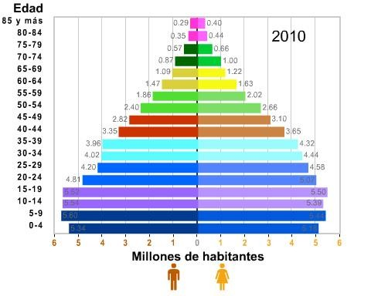
Gráfica No.1. Pirámide Poblacional México 2010.
Fuente: INEGI, 2010.

Este creciente grupo de adultos mayores, representan un reto para las diferentes instituciones de salud, las cuales deberán destinar mayores recursos para la atención, puesto que el proceso de envejecimiento, lleva implícito un desarrollo de algún tipo de limitaciones y dependencia, “la edad implica un mayor riesgo de dependencia y que las personas mayores representan la mayor parte de las personas en situación de dependencia” (Libro blanco de atención a las personas en situación de dependencia en España, 2004). Existe en la literatura hispana

diferentes conceptos sobre “dependencia” la Organización Mundial de la Salud (OMS) en 2011 define la dependencia como: la limitación en la actividad para realizar algunas actividades claves y que requiere una ayuda humana que no se necesitaría de forma acostumbrada para un adulto sano. El Consejo de Europa establece que la dependencia es:

El estado en el cual se encuentran las personas que, por razones ligadas a la falta o pérdida de autonomía física, psíquica o intelectual, necesitan de una asistencia y/o ayuda importante –de otra persona– para realizar las actividades de la vida diaria, (Consejo de Europa, 1998, citado en Carretero, et al, 2004)

Si bien, son diversos los conceptos sobre dependencia, existen conjeturas claras en torno a su definición. (Cuadro No.1) Otra definición, sobre el origen de la dependencia desde el punto de vista de Garcés, 2000, citado en Carretero et al, 2004.

La dependencia surge cuando una persona requiere en mayor o menor grado la ayuda o la supervisión de otras para poder realizar las tareas o actividades de la vida diaria”, siendo estas tareas “las básicas e instrumentales para desenvolverse de forma autónoma”. (Garcés, 2000, citado en Carretero, et al, 2004)

El fenómeno de dependencia es multifactorial y no se puede señalar una causa específica, se pueden enunciar “factores de riesgo” destacando la enfermedad y la edad, ésta última es uno de los factores no modificables y progresivos que generan un grado de dependencia.

Cuadro No. 1. Conceptos comunes entre las diferentes definiciones de dependencia.

>No existe una causa concreta generadora de dependencia
>La necesidad de ayuda a otros
>La ayuda durante un periodo prolongado de tiempo
>Las actividades de la vida diaria
Fuente: Carretero et al, 2004.

Teniendo presente lo anterior, se puede relacionar la dependencia con la edad avanzada. Así, el porcentaje de individuos, que soportan limitaciones en su capacidad funcional aumenta, conforme se consideran grupos poblacionales de mayor edad. (Eurostat, 2003; Garcés et al. 2004; citados en Carretero et al, 2004)

Otro vínculo ineludible es la recurrente hospitalización de los adultos mayores, de acuerdo con el Instituto de Geriatría, en 2010, la población mayor a 60 años, requirió ser hospitalizada al menos 1.7 veces al año. En México el Sistema Nacional de Salud está conformando por diferentes instituciones que cumplen la función de prevención, diagnóstico y tratamiento de acuerdo con los diferentes tipos de población a los que atienden, cada una con características particulares, éste se divide en tres niveles de atención; el segundo nivel conformado por hospitales generales, son aquellos que atienden a la mayoría de población que necesita estancia hospitalaria. Actualmente el segundo nivel de atención ha aumentado, la atención a población de mayores de 60 años es atendida en los servicios de medicina interna y urgencias, sin embargo, el aumento exponencial ha hecho que algunas instituciones establezcan salas específicas de geriatría, con el objetivo de brindar una atención más especializada.

El entorno intrahospitalario es un entorno extraño para el paciente, y dependiendo a su estado de salud requiere ser acompañado y asistido muchas veces de tiempo completo por un acompañante.

La hospitalización representa una experiencia única e inesperada tanto para las personas enfermas como para los familiares que apoyan el cuidado, lo que conlleva a alteraciones en la vida diaria de los cuidadores por la dinámica propia del hospital, la comunicación con los familiares en algunas ocasiones se torna insuficiente, de tal forma que la relación que lleva el receptor del cuidado es únicamente a través de la persona cuidadora, volviéndose éste el apoyo principal. (Covarrubias y Andrade. 2012)

En el contexto clínico en las diferentes instituciones sanitarias, el abordaje del paciente adulto mayor, se centra en el diagnóstico y tratamiento, soslayando participación y las consecuencias negativas que impactan en el cuidador, convirtiéndose en un espectador; lo anterior evidencia la institucionalización del cuidado, el cual ha remplazado a los cuidados empíricos brindados en el hogar, por el cuidado profesional de enfermería, brindado de manera científica y acompañado de recursos tecnológicos, brindando una opción de atención al adulto mayor, ofreciendo muchas veces, un escape de tal forma que “los cuidadores verían el internamiento en un centro de cuidados de larga duración, como una fuente de alivio a sus problemas”. (Colerick y George, 1986, Todd y Zarit, 1986; Pruchno, Michaels y Potashnik, 1990; Gaugler et al. 2000; citados en Carretero et al, 2004)

Capítulo III

Conceptualizando al cuidador

El acto de cuidar es considerado como una práctica antigua, se podría decir que desde el comienzo la de vida humana, este acto va dirigido principalmente a la preservación de la vida, no sólo, durante la enfermedad, sino también, en el mantenimiento de la salud. Su principal objetivo, es cubrir las necesidades básicas para mantener la vida de la persona que recibe dicho cuidado.

El concepto de cuidado ha evolucionado a través, del tiempo, es acorde al trasfondo cultural, momento histórico y sin dejar de lado su esencia de humanismo. Según Izquierdo (2003): los cuidados son una necesidad multidimensional de todas las personas en todos los momentos del ciclo vital, aunque en distintos grados, dimensiones y formas. Constituyen la necesidad más básica y cotidiana que permiten la sustentación de la vida.

Según Vaquiro y Stiepovich (2010) el núcleo familiar constituye el primer grupo en que se brindan cuidados desde el momento del nacimiento hasta la muerte, históricamente la familia:

“Es una de las instituciones sociales más antiguas y más fuertes, considerada como un sistema y una unidad cuya socialización e interacción mutua afecta en mayor o en menor grado a cada uno de sus miembros; donde uno de ellos asume el rol de cuidador/a en caso de discapacidad o limitación”. (Vaquiro y Stiepovich, 2010)

En cuanto al género y la edad, Delicado (2000) sostiene que aún, es difícil cuantificar la actividad del cuidador informal la mayoría de los cuidadores son mujeres (un 83% según la encuesta del Centro de Investigaciones Sociológicas “Ayuda informal a personas mayores” España), en lo

concerniente a la edad localizó al cuidador en una edad entre los 40 a los 60 años, por otra parte, Domínguez et al. (2008), encontró una mayoría de 69% de mujeres cuidadoras, con una edad media de 40.2 años.

La estructura y función social de la familia, permite emanar la figura del cuidador que ha tenido diferentes enfoques y diversos conceptos. De acuerdo con Cruz y Ostiguin (2011) el cuidador es denotado en la literatura hispana como: cuidador informal, cuidador primario, cuidador principal, etc. (Diagrama No.1)

Diagrama No.1 Conceptos asociados al cuidador


Cuidador
Primario Informal
Cuidador
Cuidador
Informal
Formal

Familiar
Cuidador
.
Cuidador
Principal
Cuidador
Familiar
Cuidador
Primario

Fuente: Cruz y Ostiguin, 2011.

Existen diversos autores que han definido al “cuidador”, teniendo diferencias y similitudes en cada concepto. Algunos autores involucrados en la conceptualización del cuidador (Reyes, 2001; Bergero,2000; Venegas, 2006; Vallerend, 2001; Celma,2001; Maeyama, 2007; Expósito, 2008; Alvarado,
2009; Salas, 2006; Izquierdo, 2009. citados en Cruz y Ostiguin 2011), plantean diferencias en cuanto al calificativo, más importante, son las similitudes tales como: un alto grado de responsabilidad, apego importante al enfermo-familia y amigos, una nula o escasa capacitación, además, de no recibir una remuneración económica por el cuidado otorgado, entre otros. (Tabla No.1)

Tabla No.1. Conceptos operativos del término cuidador identificados en la literatura.

Término | Concepto | Autor
1.- Cuidador | Aquella persona que asiste o cuida a otra afectada de cualquier tipo de discapacidad, minusvalía o incapacidad que le dificulta o impide el desarrollo normal de sus actividades vitales o de sus relaciones sociales. | Construyendo el concepto cuidador de ancianos. (Reyes, 2001)
Cuidador | Es un concepto mixto formado en gran medida por la realización de tareas de carácter de apoyo, pero definido también en términos de relaciones sociales y familiares, generalmente parentesco, aunque se extiende a lazos de amistad o de vecindad donde éstos han adquirido el carácter de relaciones primarias | Grupo de cuidador primario de daño cerebral: una perspectiva de análisis. (Bergero, 2000)
2.- Cuidador Principal | Es la persona familiar o cercana que se ocupa de brindar de forma prioritaria apoyo tanto físico como emocional a otro de manera permanente y comprometida | Habilidad del cuidador y funcionalidad de la persona cuidada. (Venegas, 2006)
Cuidador Principal | El término se utilizaba para referirse a los miembros de la familia u otros importantes que atendieron al paciente en su domicilio y que fue identificado por el paciente como su cuidador principal | Manejo del dolor en pacientes con cáncer que reciben atención domiciliaria. (Vallerend, 2007)
3.- Cuidador Informal | Son las personas que no pertenecen a ninguna institución sanitaria ni social y que cuidan a personas no autónomas que viven en su domicilio | Cuidadoras informales en el medio hospitalario. (Celma, 2001)
4.- Cuidador Familiar | Las personas que presten atención a las personas que necesitan supervisión o asistencia en la enfermedad o la discapacidad. Ellos pueden proporcionar el cuidado en el hogar, en un hospital o | Experiencias del cuidador familiar en el cuidado de un paciente con cáncer. (Maeyama,

 | en una institución, el concepto se refiere también a los padres, cónyuges u otros familiares, amigos, miembros del clero, profesores, trabajadores sociales, los demás pacientes, etc. | 2007)
5.- Cuidador Primario | Es el que pone en marcha la solidaridad con el que sufre y el que más pronto comprende que no puede quedarse con los brazos cruzados ante la dura realidad que afecta a su familiar o amigo | La calidad de vida en los cuidadores primarios de pacientes con cáncer. (Expósito, 2008)
Cuidador Primario | Persona que atiende en primera instancia las necesidades físicas y emocionales de un enfermo: papel que por lo general lo juegan el/la esposo/a, hijo/a, un familiar cercano o alguien que es significativo para el paciente | Desgaste físico y emocional del cuidador primario en cáncer. (Alvarado, 2009)
6.- Cuidador Primario Informal | Asume la responsabilidad total del paciente ayudándole a realizar todas las actividades que no puede llevar a cabo; generalmente es un miembro de la red social inmediata (familiar, amigo o incluso vecino), que no recibe ayuda económica ni capacitación previa para la atención del paciente | Perfil psicosocial del cuidador primario informal del paciente con EPOC. (Salas, 2006)
7.- Cuidador Principal Familiar | Se identifica como aquel cuidador principal familiar reconocido como primordial agente que da asistencia básica a los pacientes en su condición de enfermedad crónica. Es el apoyo continuo que lo asiste en lo cotidiano y quien asume las principales decisiones sobre su cuidado | El cuidado de los individuos y de los grupos: quien se cuida. (izquierdo, 2009)
Fuente: Cruz y Ostiguin, 2011.

Si bien, el concepto de cuidador resulta ambiguo en cuanto a su definición, es necesario delimitar la figura del cuidador por lo que para efectos del presente estudio se utiliza el concepto de:

“Cuidador primario informal es la persona que asume la responsabilidad total del paciente ayudándole a realizar todas las actividades que no puede llevar a cabo; generalmente es un miembro de la red social inmediata (familiar, amigo o incluso vecino), que no recibe ayuda económica ni capacitación previa para la atención del paciente”. (Salas 2006, citado en Cruz y Ostiguin, 2011)

El cuidador informal primario, es aquel que proporciona cuidados a enfermos, pertenecientes a su red social inmediata dentro del ámbito domiciliario, muchas

veces conforme a sus recursos propios y otras con apoyo de alguna institución gubernamental, fundamental para sobrellevar la responsabilidad de ser cuidador y también el enlace entre el enfermo y la institución sanitaria.

El cuidador informal primario, cumple también, con la función de brindar apoyo moral y emocional, que ayude a su enfermo a sobrellevar la estancia hospitalaria y a favorecer el restablecimiento de su salud, en cuanto a la interacción del cuidador informal primario con la institución hospitalaria.

La presencia de los cuidadores, en las instituciones de seguridad social y pública está normada por un pase de estancia que va de dos horas hasta 24 horas. Este tiempo está determinado por el estado de salud y dependencia del paciente; sin embargo, las actividades de este cuidador no están especificadas. La literatura al respecto menciona que las actividades son principalmente las necesidades básicas como: alimentación, movilización, apoyo en la eliminación, hidratación, higiene, entre otras, así como apoyo a las medidas terapéuticas tales como la aplicación de medicamentos tópicos, colocación de nebulizaciones, vigilancia de oxígeno y venoclisis. (Covarrubias y Andrade, 2012)

La figura del cuidador informal primario aún permanece invisible para las instituciones sanitarias, al no ser debidamente reconocidos, como un sujeto activo que debe participar conjuntamente con el personal de enfermería, en los cuidados básicos de su paciente hospitalizado, esta falta de reconocimiento, es debido a que los sistemas de salud se conforman alrededor de la salud y seguridad del paciente. Según Quero (2007):

“Todos los cuidados y asistencia al enfermo son asumidos por la institución sanitaria y la familia queda al margen de cualquier actividad relacionada con el cuidado. Esta circunstancia se va a convertir en un elemento clave de la concepción sanitaria a nivel institucional, ya que en nuestra política sanitaria el sistema cuenta y confía en la colaboración familiar para la prestación de determinados cuidados y actividades”. (Quero, 2007)

Para Aravena y Alvarado (2006) “las personas que ejercen dicha actividad no se encuentran incluidas dentro del sistema formal de salud, por lo tanto, no reciben alguna asistencia, donde puedan atender las necesidades” (Aravena y Alvarado. 2006, citados en Torrealba y Yépez, 2012). Por lo que la participación del cuidador informal primario dentro de las instituciones hospitalarias se vuelve una actividad ambigua y tácita, que está sujeta muchas veces a la disposición del cuidador informal primario, al no existir una normativa institucional, específica en cuanto a las actividades, que puede y debe participar. Por otra parte, la definición de cuidador profesional o en algunos casos denominado “formal” se ha encontrado con conceptos más definidos en la literatura, en los cuales las principales conjeturas son: la “capacitación” y la remuneración económica. Según Aparicio et al, 2007 los cuidadores formales son:

“Aquellos trabajadores de una institución pública o entidad, con y sin ánimo de lucro, o profesional autónomo entre cuyas finalidades se encuentre la prestación de que varían en función del estatus sociolaboral. Así, dentro de esta categoría encontraríamos cuidadores con una formación teórico práctica para la atención al dependiente (terapeutas ocupacionales, enfermeras/os…) y cuidadores sin formación teórico-práctica o, si la han recibido, es de corta duración y muy limitada”. (Aparicio et al, 2007)

En base a lo anterior, se entiende que es el personal de enfermería quien desempeña el rol de cuidador profesional dentro de las instituciones hospitalarias, enmarcado bajo diferentes categorías y subcategorías acordes a la institución sanitaria, donde se encuentre laborando, sujeto a una jornada laboral y percibiendo una remuneración económica por sus labores.

Capítulo IV

Cuidador informal primario y cuidador profesional, similitudes y diferencias

El papel fundamental que cumple el cuidador informal primario fuera del ámbito domiciliario, es ser el nexo entre el enfermo y las diferentes instituciones sanitarias, el ámbito intrahospitalario, donde se circunscribe, quien desempeña o desempeñará el rol del cuidador informal primario, éste último también deberá interactuar con los diferentes profesionales de la salud. (Tabla No. 2)

Ya mencionado anteriormente, el cuidador informal primario, es aquel que no perciben algún tipo de remuneración económica por sus tareas, proporciona una atención, sin limitación de actividades y horarios, experimentan un alto nivel de compromiso con el enfermo, derivado de la relación interpersonal que los une, sin soslayar, que en muchos casos no disponen de ningún tipo de capacitación que los oriente en la responsabilidad que ha adquirido, y también es fuente de un mayor estrés físico y emocional.

El cuidador formal si dispone de una capacitación teórico-práctica (esta capacitación cambia en función del nivel académico) que lo faculta para ejercer el cuidado en diferentes áreas, recibe una remuneración económica por sus servicios, está acotado al cumplimiento de una jornada laboral, además, no pertenecer a la red social inmediata del enfermo, estos dos últimos factores pueden propiciar una inadecuada empatía con el paciente hospitalizado y el cuidador informal primario.

No obstante, el brindar cuidados es el hacer tanto del cuidador informal primario, como del cuidador formal, esta actividad constituye la principal y más importante característica en común; esta semejanza, no necesariamente

predispone una relación de cooperación, participación en torno a las necesidades del paciente hospitalizado, ya que, ambos se encuentran desempeñando el rol de cuidador, bajo razones y circunstancias diferentes, a menudo son opuestas. (Tabla No. 2)

Tabla No. 2. Principales diferencias entre cuidador informal primario y cuidador profesional.

Cuidador primario informal | Cuidador profesional
1.- No disponen de una capacitación que los guié para proporcionar cuidados | 1.- Cuentan con una formación académica que los faculta, para ejercer el cuidado
2.- No perciben ningún tipo de remuneración económica | 2.- Percibe una remuneración económica por la prestación de sus servicios
3.- Presenta un apego emocional derivado del parentesco | 3.- No pertenecen a la red social del enfermo
4.- Presentan cuidados sin restricciones de tiempo y horarios | 4.- Están apegados a una jornada laboral
5.- Pueden presentar desgaste físico y emocional (Síndrome del cuidador) | 5.- Pueden presentar desgaste físico y emocional (Síndrome del Burnout)

Acorde con la tabla número 2, estas diferencias son las que constituyen la base de la relación, entre cuidadores dentro de la institución hospitalaria, la cual debería ser de manera participativa y coadyuvante, a favor del paciente hospitalizado; de acuerdo con Cuesta (2009), “los cuidadores se basan de manera casi exclusiva en los aspectos instrumentales del cuidado, constituyéndose en una pieza clave en la triada terapéutica (equipo de salud - paciente - cuidador)” (Cuesta. 2009, citado en Torrealba y Yépez. 2012); sin embargo, estas diferencias pueden derivar en una relación conflictiva, el cuidador informal primario desempeña el rol de cuidador, por “situación” y no eligió el estado de enfermedad para alguno de sus seres cercanos, tampoco la responsabilidad de cuidar a esa persona que se encuentra en la necesidad de permanecer hospitalizado; cabe mencionar, que este proceso de convertirse en

cuidador puede darse de manera paulatina o de manera inesperada. (Cuadro No. 1)

En cambio el cuidador formal, desempeña su rol por “convicción” e identidad profesional ya que, éste eligió seguir una formación institucional, para desempeñar el rol profesional de enfermería; cada uno desempeña su rol acorde a sus respectivas características ya mencionadas, pero también con sus respectivas repercusiones físicas y/o emocionales. Por parte, el cuidador profesional (personal de enfermería) se identifica por varios autores como el síndrome de “Burnout” como principal repercusión en la salud física y emocional y se considera un grupo en constante riesgo, de acuerdo a Rosas (2003):

La enfermería es una profesión especialmente vocacional de ayuda y cuidados, posee altos niveles de responsabilidad, relaciones interpersonales y exigencias sociales, lo que hacen ser a este colectivo más vulnerable al Estrés Laboral circunstancias propias del trabajo desarrollando muchas horas unidas al sufrimiento del paciente, ser el intermediario entre el paciente, médico y la familia, soportar críticas y exigencias de ambos lados, la devaluada imagen de la profesión, el poco reconocimiento social de esta profesión y las dificultades organizativas, son el marco adecuado para que pueda instaurarse el Estrés Laboral con todas sus manifestaciones psicofísicas y/o síndrome de Burnout. (Rosas, 2003)

Igualmente el cuidador informal primario, también, puede presentar un fenómeno similar, se denomina “carga” y puede derivar en el denominado síndrome de sobrecarga del cuidador.

Capítulo V

Fenómeno de sobrecarga del cuidador

El malestar físico, psicológico y emocional experimentado por los cuidadores, es un proceso, derivado del estrés crónico por desempeñar las actividades del cuidado de manera empirica, aunado al rol que desempeña dentro del núcleo familiar, quien generalmente asume este rol es una mujer, sobre la cual recae la responsabilidad del enfermo dependiente, este conjunto de adversidades se reflejan en una serie de sentimientos negativos tales como tristeza, depresión, irritabilidad, etc., además de extenderse al ámbito social, familiar y económico.

La carga familiar se refiere a las consecuencias para el familiar que tiene el estrecho contacto con pacientes gravemente perturbados, y se define como un concepto multidimensional que considera la tensión existente en los aspectos emocionales, físicos, sociales y económicos de la vida de las personas. (Dejo, 2007; Leal, 2008, citados en Steel, 2010)

El concepto de carga fue originalmente descrito por Freudenberguer “indica agotamiento mental y ansiedad frente al cuidado. También está relacionado con dificultades en la salud física, debido a una acumulación de estresares frente a los cuales el cuidador está desprovisto de estrategias adecuadas de afrontamiento”. (Freudenberguer, 1974, citado en Zambrano y Ceballo, 2007)

Por lo tanto. se ve modulada en función del género del cuidador. Diferentes estudios muestran que las mujeres cuidadoras presentan casi el doble de sobrecarga, que los hombres cuidadores. (Chappell y Reid, 2002; Navaies- Waliser, Spriggs y Feldman, 2002, citados en Carretero et al, 2004)

“El hecho que el cuidado informal sea un trabajo físico, emocional en un escenario de inequidad de género, en el cual se ejercen múltiples roles simultáneos de madre, esposa, trabajadora y el desarrollo de roles propios del cuidado, traduce el impacto de

cuidar en los diferentes aspectos de la salud y de calidad de vida, se vuelve un factor de riesgo para su salud; adicional a ello tiene un alto costo de oportunidades, ya que, entre otros, se puede perder o tener que renunciar a la actividad laboral. La vida de la cuidadora se acondiciona por su papel.” (Vaquiro y Stiepovich, 2010)

Dicho fenómeno está articulado, por la dificultad y complejidad de adaptarse al desempeño de un nuevo rol, a los cambios en su modo de vida, en muchas ocasiones la suma de estos sucesos sobrepasan la propia capacidad física y mental del cuidador, conformando un evento estresante crónico, generador de la sobrecarga del cuidador. (Zarit, 1980)

A la revisión en la literatura, sobre el concepto de sobrecarga es inminente la complejidad del fenómeno, “pues lo que se denomina sobrecarga es el reconocimiento de que el estrés del cuidado, es un proceso multidimensional, con muchas consecuencias potenciales” (Zarit, 1980) dichas consecuencias han sido documentadas en diferentes estudios:

“De hecho, se ha llegado a afirmar que las secuelas físicas y mentales generadas por la provisión de asistencia a una persona dependiente pueden provocar que el propio cuidador demande cuidados de larga duración.” (Family Caregiver Alliance, 2003; citados en Carretero et al, 2004)

En torno a las diferentes investigaciones en relevancia al cuidador, Pérez. (2006), Zarit (1980), Crespo y López (2006), García (2004) entre otros, han documentado diferentes consecuencias negativas ligadas al proceso de llevar a cabo el cuidado. (Cuadro No. 2)

No obstante, los estudios que prueban los beneficios del cuidado sobre el cuidador son escasos si los comparamos con la cantidad ingente de publicaciones sobre la carga del cuidador. Algunos autores han señalado que las dos consecuencias positivas del cuidado más importantes que puede experimentar un cuidador en su provisión de la asistencia son la satisfacción y la pericia”. (Lawton et al., 1989; citados en Carretero et al, 2004)

La satisfacción se puede entender, como la sensación subjetiva de bienestar sobre el poder ayudar al otro, disfrutando el tiempo dedicado, en cuanto a la maestría se refiere a la adquisición de habilidades para realizar las tareas de cuidado, desarrollando criterio y pericia para resolver las diversas situaciones inherentes al rol de cuidador.

Cuadro No. 2. Repercusiones físicas, sociales y psicológicas, referidas en la bibliografía.

Aspectos Físicos | Aspectos Sociales | Aspectos Psicológicos
Lumbalgias | Aislamiento social | Temor
Hipertensión | Despersonalización | Ansiedad
Problemas osteoarticulares | Restricción de la vida social | Desesperanza
Trastorno del sueño | Cambios en la relación de pareja e hijos | Incertidumbre ante el futuro
Cefalea | Dificultades económicas | Miedo
Cansancio | Perdida fuente de empleo | Ira
Trastornos gástricos | Abandono de estudios académicos | Duelo anticipado
Elevación de niveles de insulina y colesterol | Incomprensión y cítrica por parte del núcleo familiar | Deterioro cognitivo

La situación de cuidar se vive de manera subjetiva, en torno a un trasfondo particular, el cual se articula acorde a las diversas características sociales, demográficas y económicas, tanto del cuidador informal primario como su paciente adulto mayor, si bien, las repercusiones negativas del cuidado como los aspectos positivos, son muchas veces antagónicos, no necesariamente deben derivar en una situación conflictiva.

Si el cuidador tiene los recursos adecuados y buenos mecanismos de adaptación, la situación de cuidar al familiar no tiene por qué ser necesariamente una experiencia frustrante y hasta puede llegar a encontrarse ciertos aspectos gratificantes. (Bazo, 1998 y Farran, 1997, citados en Crespo y López, 2006)

Un instrumento útil para medir el nivel de sobrecarga, que experimenta el cuidador, es la escala de sobrecarga del cuidador, que registra de manera cuantitativa, el nivel de sobrecarga de los cuidadores de personas dependientes. Ciertamente no es el único instrumento disponible para tales efectos; sin embargo, sí es el más utilizado en estudios relevantes al cuidador, dicho instrumento fue diseñado por Steven H. Zarit y sus colaboradores en los años 80, cuya versión original en idioma inglés, tiene un copyright desde 1983, y se ha traducido a diversos idiomas incluyendo el español, consta de 22 ítems en formato de pregunta, estratificado en escala tipo Likert de 5 puntos (1=Nunca; 2=Casi nunca; 3=A veces; 4=Bastantes veces; 5=Casi siempre), obteniendo un rango mínimo de 22 puntos y un máximo de 110, para la clasificación de los niveles de sobrecarga los resultados se interpretan:

Menor de 46 puntos | No sobrecarga
De 47 a 55 puntos | Sobrecarga leve
Mayor de 56 puntos | Sobrecarga intensa

En cuanto al estudio de la viabilidad de su aplicación en el contexto latinoamericano, Breinbauer et al, (2009) en Chile, ratificó la validez del la escala en su versión original de 22 ítems traducida al español en el año de 1996 por Martín et al, puede aplicarse de manera objetiva, para medir el nivel de sobrecarga que experimentan los cuidadores y poder guiar los procesos de investigación en torno al cuidador. (Cuadro No. 3)

En el contexto nacional Alpuche et al. (2008) realizó un análisis de confiabilidad a la escala de sobrecarga del cuidador de Zarit, en un estudio con 141 cuidadores, considerándolo como un instrumento confiable para evaluar la carga del cuidador de pacientes con enfermedades crónico-degenerativas. (Cuadro No.5)

Cuadro No.3 Resultados de pruebas de validez y confiabilidad para ambos instrumentos
Validez

Aspecto evaluado | Prueba estadística | (n) | Escala de Zarit (EZ) | Escala de Zarit Abreviada (EZA)
Validez de constructo | Correlación de Pearson con indicador único de sobrecarga | 32 | 0.67 p<0.05 | 0.51 p<0.001
Validez de criterio externo | Correlación de Pearson con depresión | 32 | 0.7 p<0.01 | 0.67 p<0.01
Consistencia interna | Correlación entre puntuación EZA con EZ (Gold-Standard) | 32 |  | 0.92 p<0.001
Confiabilidad | Alfa de Cronbach | 32 | 0.87 | 0.84
Interobservador | Coeficiente correlacion | 22 | 0.86 | 0.81
Confiabilidad en estabilidad | Intraclase (CCI) |  | (0.81 - 0.91)  0.91 | (0.76 - 0.87) 0.93
 | Kappa en Tes-Retest | 22 | (0.68 - 0.99) | (0.74 - 0.99)
Fuente: Breinbauer et al., 2009.
Confiabilidad

De acuerdo con Grandón et al (2011), “el concepto de carga, aunque ampliamente usado en la investigación, presenta diversas definiciones, dimensiones y formas de operacionalizarlo. A pesar de estas diferencias, la mayoría de los autores concuerdan en dividirlo en dos grandes tipos: carga objetiva y subjetiva”. (Grandón et al. 2011)

“La sobrecarga objetiva, que se debe inexorablemente al desempeño de las tareas de cuidado, como por ejemplo, asear al enfermo todos los días y darle de comer. Y la sobrecarga subjetiva, que corresponde al plano de los sentimientos y emociones que provocan dicha labor de cuidado”. (Roig, Abengózar y Serra, 1998 ciados en Torrealba y Yépez 2012)

En este mismo orden de ideas, Zarit (1989), Miller y Montgomery (1990), exponen diferencias entre sobrecarga objetiva, la cual, corresponde a cómo la persona percibe el grado, dedicación y el impacto que éste tiene sobre su vida; y la sobrecarga subjetiva, que se refiere a la forma en que estos sujetos responden a la situación de cuidados. Es un sentimiento psicológico que se asocia al hecho de cuidar y se relaciona con el grado en que los/las cuidadores/as se sienten agotados y perciben dificultades para manejar la situación que generan los cuidados. (Aravena y Alvarado, 2010, ciados en Torrealba y Yépez 2012)

Al evidenciarse la división de las dimensiones de carga objetiva y subjetiva, la múltiple utilización, estudio, validación y traducción a diferentes idiomas de la escala de Zarit, Montorio et al. En 1998, tras la validación de la escala de sobrecarga de Zarit en su versión de 22 ítems, en Madrid, identificaron 3 subdimensiones subyacentes: impacto del cuidado, carga interpersonal y expectativa de autoeficacia, las cuales se reflejan en determinado número de ítems que componen la escala. (Cuadro No.4)

Cuadro No.4. Operacionalización de la Escala de Carga del Cuidador de Zarit (ECCZ)

Variable | Dimensión | Indicadores | Ítems
Carga | Carga objetiva | Impacto de cuidado | 2,3,7,8,10,11,12,14,16,17,18,19,22
Carga | Carga subjetiva | Relación interpersonal | 1,4,5,6,9,13
Carga | Carga subjetiva | Expectativas de autoeficacia | 15,20,21
Fuente: Torrealba y Yépez, 2012.

A su vez las dimensiones y factores han sido igual objeto de estudio y de validación, aunque son pocos los estudios que contemplen su análisis. Por otra parte Alpuche et al. (2008), realizó un análisis de dichos factores, obteniendo porcentaje de varianza e índice de confiabilidad Alfa de Cronbach.

Cuadro No.5. Estructura factorial, varianza porcentual y confiabilidad de la ECCZ

Factor | ÍTEMS | % de Varianza | % de varianza acumulada | Alfa de Cronbach
1.-Impacto de cuidado | 2,3,7,8,10,11,12,14,16,17,18,19,22 | 24.5 | 24.5 | 0.88
2.-Relación interpersonal | 1,4,5,6,9,13 | 16.3 | 40.8 | 0.77
3.-Expectativas de autoeficacia | 15,20,21 | 9.5 | 50.4 | 0.64
Fuente: Alpuche et al. 2008.

De acuerdo con Montorio et al. (1998), el factor “impacto del cuidado” hace referencia a “aquellas cuestiones relacionadas con los efectos que la prestación de cuidados de un familiar mayor tiene para el cuidador: falta de tiempo libre, falta de intimidad, deterioro de la vida social, sensación de pérdida de control de su vida, deterioro de salud, etc.” (Montorio et al.1998), en base a lo anterior se puede concluir que la subdimensión impacto del cuidado hace referencia a las diferentes restricciones sociales y de impacto directo en la salud del cuidador, siendo este factor el que abarca la mayoría de los ítems de la escala de Zarit.

El factor relación interpersonal “está representado por aquellos elementos referidos a la relación que el cuidador mantiene con la persona mayor cuidada, deseo de delegar el cuidado en otros, sentimientos de vergüenza, enfado o tensión hacia su familiar o sentimientos de indecisión acerca del cuidado” (Montorio et al.1998), esta subdimensión refleja los sentimientos que pueden llegar a surgir a consecuencia del cuidado prolongado, los cuales pueden tornarse negativos como el enojo, además de la sensación de abandono y escape a la situación por parte del cuidador.

La expectativa de autoeficacia es el factor que “refleja creencias del cuidador sobre su capacidad para cuidar a su familiar, el deber de hacerlo, la falta de recursos económicos para poder cuidar a su familiar adecuadamente o la expectativa de no poder seguir prestando cuidados por mucho más tiempo” (Montorio et al.1998); tomando lo descrito, se puede determinar que éste es la subdimensión que refleja la perspectiva que tiene el cuidador ante el futuro, vinculado al desgaste económico.

Lo descrito por Montorio el at. en 1998, acerca de las 3 subdimensiones, perdura ya que a pesar de existir números estudios acerca de la sobrecarga del cuidador, que han tomado de referencia la escala de Zarit, con respecto a lo

anterior Alpuche et al en 2008, refiere los mismos conceptos de cada dimensión, lo que refleja, no se han explorado debidamente esta subdimensiones, dificultando un análisis más detallado.

Metodología

La presente investigación se diseño bajo un enfoque cuantitativo transversal y alcance descriptivo. De acuerdo con Pita y Pertegas (2002), la investigación cuantitativa es aquella en la que se recogen y analizan datos cuantitativos sobre variables, se trata de determinar la fuerza de asociación o correlación entre variables, la generalización y objetivación de los resultados a través de una muestra para hacer inferencia a una población.

  - Población y muestra

La población se conformó por familiares que asistían a un paciente adulto mayor hospitalizado en el servicio de medicina interna, en un hospital público de segundo nivel en México, Distrito Federal; finalmente, la muestra se constituyó de 30 participantes, seleccionados de manera no probabilística, por conveniencia, ya que las características del sujeto de estudio no estaban presentes en totalidad de la población.

- Criterios de inclusión

Familiares que desempeñen el rol de cuidador informal primario, que contaran con un paciente adulto mayor hospitalizado en el servicio de medicina interna, de edad mayor de 60 años, con una estancia hospitalaria mínima de 5 días naturales, de género y diagnóstico médico indistintos, que desearan participar en la investigación, además, ser mayores de 18 años; en caso de existir varios cuidadores se eligió a aquel, que dedicará más tiempo al cuidado, tomando como parámetro mínimo 10 horas semanales a la visita intrahospitalaria.

- Criterios de exclusión

Personas que no desearon participar en la investigación, que proporcionaran de manera inadecuada la información requerida, por el instrumento, familiares cuyo paciente se encontrara en categoría 3 de Reanimación Cardio Pulmonar, que contaran con pase de visita de 24 horas, además, se excluyó a las personas que no cumplieron con las características del cuidador informal primario.

  - Recopilación de datos

La recopilación de datos se realizó en base al tema de investigación, utilizando principalmente bases de datos electrónicas como: Redalyc, Scielo, etc. y otros artículos electrónicos de investigación, lo anterior, con el objetivo de contar con la información más actualizada posible.

Para una mayor documentación en torno al tema de investigación, se estableció comunicación con las diferentes autoridades y compañeros del área de enfermería, trabajo social y área médica del hospital público de segundo nivel en México, Distrito Federal.

  - Instrumento

El instrumento diseñado para cumplir los objetivos de la investigación se divide en cuatro apartados, el primero está conformado por 9 ítems: género, edad, estado civil, escolaridad, religión, número de integrantes con los que habita, ocupación, vivienda e ingreso mensual, fueron tomados para la construcción del perfil sociodemográfico del cuidador informal primario, el segundo se conforma de 5 ítems relevantes a las características generales del paciente adulto mayor, tomando en cuenta género, edad, días de estancia hospitalaria,

diagnóstico médico y número de veces que ha sido hospitalizado en los últimos 6 meses, el tercer apartado se diseñó con 6 ítems abarcando los aspectos parentesco, tiempo que lleva viviendo con el enfermo, tiempo que dedica a la visita hospitalaria, para determinar el desempeño del rol de cuidador dentro de la institución hospitalaria, adicionalmente se le preguntó si es que cuenta con algún apoyo económico y capacitación para desempeñar el cuidado, además de la disposición para participar en un programa educativo, finalmente el último corresponde a la escala de sobrecarga del cuidador de Steven H. Zarit, en su versión adaptada al español, en 1996 por Martín et al. el cual mide el grado de sobrecarga que experimentan los cuidadores, consta de 22 ítems en formato de pregunta, se estratifica en escala tipo Likert de 5 puntos (1=Nunca; 2=Casi nunca; 3=A veces; 4=Bastantes veces; 5=Casi siempre). (Anexo No.1)

A dicha escala se ha estudiado la validez de concepto y la validez de constructo, teniendo una consistencia interna (Coeficiente Alfa de Cronbach) de 0.91 y una fiabilidad Test – Retest 0.86, en su versión original, con Copyright en 1982.

De acuerdo con Breinbauer H. (2009):

“Esta herramienta presenta gran confiabilidad ínter-observador (coeficiente de correlación intra-clase (CCI) 0,71 en su estudio original, y 0,71-0,85 en validaciones internacionales), consistencia interna (alfa de Cronbach 0,91 en estudio original, y 0,85-0,93 en varios países. En su versión española: obtuvo 100% de sensibilidad, 90,5% de especificidad, 95,5% de valor predictivo positivo (VPP) y 100% valor predictivo negativo (VPN)”.

A pesar de su alta confiabilidad y validez se aplicó una prueba de confiabilidad obteniendo una Alfa de Cronbach de 0.941; considerando el instrumento como adecuado para su aplicación en la medición de sobrecarga.

Para categorizar los niveles de sobrecarga que experimentan los cuidadores informales primarios, se interpretaron en base a la puntuación total de la suma de todos los ítems y se clasificaron de la siguiente manera:

Menor de 46 puntos | No sobrecarga
De 47 a 55 puntos | Sobrecarga leve
Mayor de 56 puntos | Sobrecarga intensa

Además de contar con un consentimiento informado para dar cumplimiento a la ética de la investigación, y a la participación consciente por parte del participante. (Anexo No. 2)

Se contacto vía correo electrónico al autor Steven.H. Zarit, para solicitar la autorización del uso de su instrumento en la presente investigación, señaló que para la utilización del instrumento es necesario realizar un registro en el siguiente link: http://www.proqolid.org/instruments/zarit_burden_interview_zbi al cual se logra tener acceso después de crear un nombre de usuario y contraseña sin costo alguno para investigaciones sin financiamiento. (Anexo No. 3)

- Procedimiento

Durante el horario establecido para visita intrahospitalaria, el investigador se puso en contacto con los cuidadores que cumplieran los criterios de inclusión planteados anteriormente, se procedió a explicar los objetivos de la investigación y la importancia de su participación, una vez expresado el interés de participar en la investigación y firmado el consentimiento informado se procedió a aplicar el instrumento diseñado.

El procedimiento de aplicación, se realizó en el periodo comprendido de septiembre a octubre de 2013 en un hospital público de segundo nivel del Distrito Federal, México. Después de obtenidas las 30 encuestas se realizó un foliado progresivo de las mismas, para llevar un control estricto de los casos.

- Análisis de la información

El análisis de la información se llevó a cabo mediante la creación de una base de datos en el programa estadístico Statistical Package for the Social Science, por sus siglas SPSS en su versión 20 en Español, una vez diseñada la base de datos se alimentó con los resultados obtenidos de la aplicación de los 30 instrumentos, a dichos resultados, se aplicó estadística descriptiva para muestras no paramétricas: media, mediana, moda y chi-cuadrada de Pearsón (tomando como parámetro para determinar el nivel de significancia P <0.05), la presentación de los datos se realizó mediante tablas y gráficas, para hacer más visibles los resultados obtenidos.

- Aspecto bioético de la investigación

Para dar cumplimiento a los artículos 14, 21 y 22 del reglamento de la Ley General de Salud en materia de investigación para la salud, se realizó un consentimiento informado, mediante el cual se obtuvo la firma del cuidador para dar pie a la libre participación, informándole de los objetivos y de la importancia de su intervención, así como de la confidencialidad de la investigación. (Anexo No. 2)

De acuerdo con el articulo 17 de reglamento de la Ley General de Salud en materia de investigación para la salud, la presente investigación se cataloga como: investigación sin riesgo, ya que se realizó una técnica documental, para la recolección de datos.

Descripción de resultados

El presente estudio se realizó bajo una metodología cuantitativa de diseño trasversal y de alcance descriptivo, el objetivo principal de ésta es determinar el nivel de sobrecarga que experimentan los cuidadores informales de adultos mayores hospitalizados, para ello, se contó con una muestra de 30 cuidadores los cuales fueron seleccionados acorde a criterios de inclusión y de exclusión orientados a identificar características específicas, el instrumento utilizado para cumplir con los objetivos de la investigación, se dividió en cuatro apartados, el primero consta de 9 ítems, orientados a obtener el perfil sociodemográfico del cuidador informal primario, el segundo se compone de 6 ítems diseñados para obtener datos generales del paciente adulto mayor así como su perfil, el tercero se conformó de 6 ítems para evaluar el desempeño del rol del cuidador, y finalmente se aplicó la escala de sobrecarga del cuidador de Zarit en su versión traducida al español por Martín et al (1996), la cual consta de 22 ítems en escala tipo Licker y mide de manera cuantitativa el nivel de sobrecarga que experimenta el cuidador.

Para realizar el análisis y presentación de resultados se utilizó el programa estadístico SPSS, versión 20 en español, para obtener las tablas con la distribución de porcentajes de acuerdo a cada variable, así mismo las medidas de tendencia central y la construcción de tablas de contingencia para analizar la relación de dependencia entre variables, para dar visibilidad gráfica de los resultados se utilizó el programa Microsoft Excell (2012).

Descripción de datos sociodemográficos concernientes al cuidador informal primario.

Tabla No.1. Género del cuidador informal primario, en un hospital público de segundo nivel, del Distrito Federal, México. Marzo, 2014.

Género | Frecuencia | Porcentaje
Masculino | 12 | 40
Femenino | 18 | 60
Total | 30 | 100

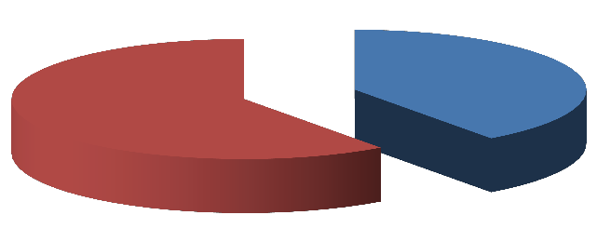
Gráfica No.1
Género del cuidador informal primario. 2014
Masculino

Femenino
Fuente: Tabla No. 1

Del total de la muestra de 30 participantes se identificó que el 60% corresponde a mujeres, lo cual refleja el patrón cultural de la sociedad que designa a la mujer como primera proveedora de cuidados dentro del hogar, si bien la participación del hombre no se caracteriza por asumir en primera instancia el cuidado, se registró una participación del 40%, un total de 12 casos.

Tabla No. 2. Edad del cuidador informal primario, en un hospital público de segundo nivel, del Distrito Federal, México. Marzo, 2014.

Edad | Frecuencia | Porcentaje
20 a 30 años | 3 | 10
31 a 39 años | 20 | 66.7
40 a 50 años | 7 | 23.3
Total | 30 | 100

Medidas de tendencia central
Media | Mediana | Moda
37.67 | 36 | 35

Medidas de dispersión
Mínimo | Máximo
20 | 50

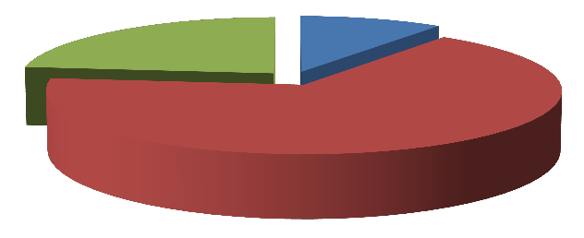

Gráfica No. 2
Edad del cuidador informal primario. 2014

20 a 30 años

31 a 39 años

40 a 50 años
Fuente: Tabla No. 2

Uno de los criterios de inclusión para la selección de la muestra, fue la mayoría de edad (18 años), se encontró una edad mínima de 20 años y una edad máxima de 50 años, más detalladamente el rango de edad predominante fue de 31 a 39 años en un 66.7%, el menor rango fue de 20 a 30 años, encontrando un cuidador en etapa de adulto joven, edad media de 37 años, lo anterior sitúa al cuidador en edad productiva, el cual se puede ver repercutido de manera importante en la vida económica y social, antes de impactar en la salud de éste.

Tabla No. 3. Estado civil del cuidador informal primario, en un hospital público de segundo nivel, del Distrito Federal, México. Marzo, 2014

Estado Civil | Frecuencia | Porcentaje
Soltero | 9 | 30
Casado | 14 | 46.7
Unión Libre | 2 | 6.6
Divorciado | 5 | 16.7
Total | 30 | 100

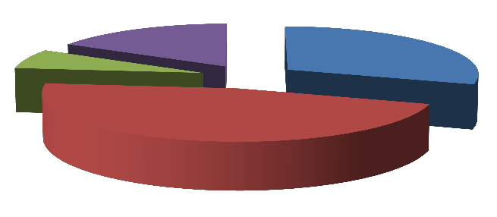

Gráfica No. 3
Estado civil del cuidador informal primario. 2014

Soltero Casado Unión Libre Divorciado
Fuente: Tabla No. 3

El estado civil que reportó mayor concurrencia fue: casado en un 46.7%, en contraste con unión libre con sólo un 6.6%, de la muestra los datos concuerdan con lo reportado por el censo de población y vivienda (2010), el cual ubica al Distrito Federal como la entidad con menor cantidad de población casada en un 49.7%, mientras que la población soltera representa un 37.5% y sólo el 12.5% está separada o viuda.

Tabla No. 4. Escolaridad del cuidador informal primario, en un hospital público de segundo nivel, del Distrito Federal, México. Marzo, 2014

Escolaridad | Frecuencia | Porcentaje
Primaria | 2 | 6.7
Secundaria | 7 | 23.3
Medio superior | 13 | 43.3
Licenciatura | 6 | 20
Posgrado | 2 | 6.7
Total | 30 | 100

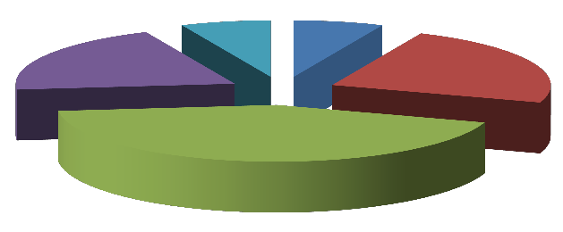

Gráfica No. 4
Escolaridad del cuidador informal primario. 2014

Primaria Secundaria
Medio
superior Licenciatura

Posgrado
Fuente: Tabla No. 4

La escolaridad de mayor concurrencia fue el nivel medio superior concluido con un 43.3% de los cuidadores, el nivel medio superior concluido es equivalente a 12 años de estudio, de acuerdo con el grado promedio de escolaridad nacional (2010), la escolaridad promedio del mexicano es de 8.6 años, equivalente a segundo a tercer año de secundaria; sin embargo, se encontró un cuidador informal primario con una escolaridad superior a la media nacional, mientras que los datos de menor afluencia son primaria y posgrado con un 6.7% respectivamente.

Tabla No. 5. Religión del cuidador informal primario, en un hospital público de segundo nivel, del Distrito Federal, México. Marzo, 2014

Religión | Frecuencia | Porcentaje
Católica | 25 | 83.3
Evangelista | 3 | 10
Otros | 2 | 6.7
Total | 30 | 100

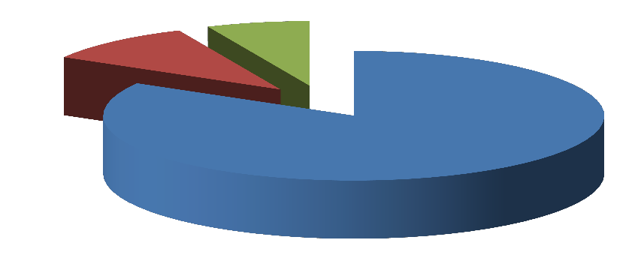

Gráfica No. 5
Religión del cuidador informal primario. 2014

Catolica Evangelista Otros
Fuente: Tabla No. 5

El credo religioso de mayor frecuencia en los cuidadores informales primarios fué la religion católica en un 83.3%, si bien la pluralidad religiosa en México se ha diversificado en los últimos 20 años, acorde con el censo de poblacion y vivienda en 2010, el 83% de la población profesa la religión católica, mientras que las religiones pentecostales, evangélicas y cristianas corresponde al 17% restante, en los resultados obtenidos la relgión evangélica reportó un 10% y otras religiones el 6.7% restante.

Tabla No. 6. Número de integrantes con los que habita el cuidador informal primario, en un hospital público de segundo nivel, del Distrito Federal, México. Marzo, 2014

No. de integrantes | Frecuencia | Porcentaje
2 a 3 integrantes | 4 | 13.3
4 a 5 integrantes | 16 | 53.3
Más de 6 integrantes | 10 | 33.4
Total | 30 | 100

Medidas de tendencia central
Media | Mediana | Moda
4.8 | 5 | 4
Medidas de dispersión
Mínimo |  | Máximo
3 |  | 7
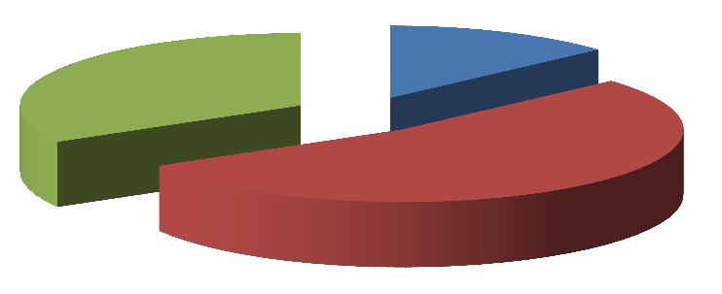
Gráfica No. 6
Número de integrantes con los que habita el cuidador informal primario. 2014

2 a 3 integrantes

4 a 5 integrantes

Más de 6 integrantes
Fuente: Tabla No. 6

En cuanto al número de integrates con los que habita el cuidador informal primario, el 53.3% reportó habitar con un promedio de 4 a 5 integrantes, y sólo el 13.3% habita por lo menos 3 habiantes y máximo con 7 personas más, lo anterior refleja lo referido por el INEGI en las “estadísticas a propósito del dia de la familia mexicana” en 2013 los hogares mexicanos se componen en promedio con 4.5 integrantes.

Tabla No. 7. Ocupación del cuidador informal primario, en un hospital público de segundo nivel, del Distrito Federal, México. Marzo, 2014.

Ocupación | Frecuencia | Porcentaje
Sin ocupación | 2 | 6.7
Hogar | 4 | 13.3
Oficio | 14 | 46.7
Profesión | 10 | 33.3
Total | 30 | 100

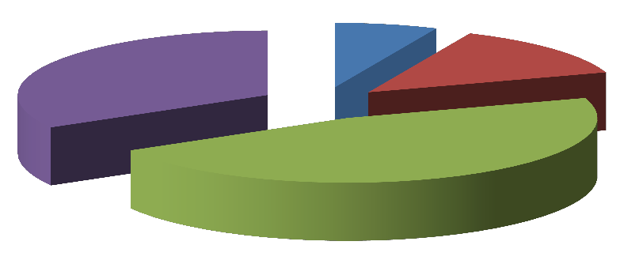

Gráfica No. 7
Ocupación del cuidador informal primario. 2014

Sin ocupación Hogar
Oficio Profesión
Fuente: Tabla No. 7

En torno a la ocupación, el 46.7% reportó, ejercer algún oficio como principal actividad y fuente de ingresos, obrero y comerciante fuerón los oficios más reportados, mientras que el 33.3% ejerce alguna porfesión, de acuerdo con la “encuesta nacional de ocupacion y empleo (2014), el 58.1% de los mayores de
14 años se encuentra económicamente activos (independientemente de la actividad que realiza), mientras que el 4.65% de la población económicamente activa no se encuentra desempeñando alguna actividad remunerada, de los datos encontrados el 6.7% manifestó no estar ocupado en alguna actividad

remunerada, en tanto el 13.3% se dedica a actividades del hogar de manera no remunerada.

Tabla No. 8. Tipo de Vivienda en la que habita el cuidador informal primario, en un hospital público de segundo nivel, del Distrito Federal, México. Marzo, 2014.

Vivienda | Frecuencia | Porcentaje
Propia | 25 | 83.3
Rentada | 5 | 16.7
Total | 30 | 100

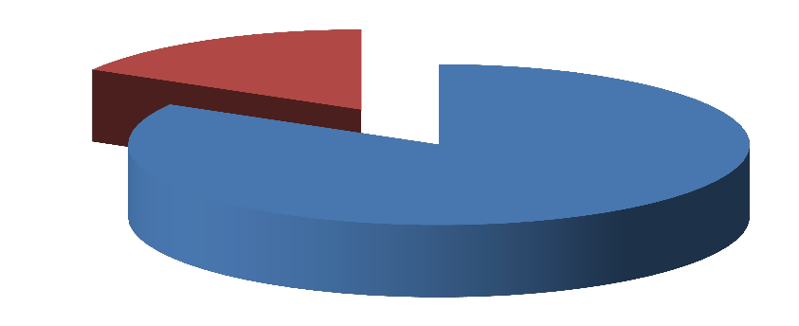

Gráfica No. 8
Vivienda del cuidador informal primario. 2014

Propia Rentada
Fuente: Tabla No. 8

En cuanto al tipo de vivienda en la que habitan los cuidadores, se observó que el 83.3% de los cuidadores informales primarios habitan una vivienda propia, lo que propicia cierta estabilidad en cuanto al lugar de residencia y al pago por el derecho a habitar la vivienda, en tanto el 16.7% restante habita una vivienda rentada, acorde con las “estadísticas a proposito del dia de la familia mexicana” 2013, aproximadamente 8 de cada 10 hogares residen en vivienda propiedad de algún integrante del hogar, mientras 13.3% habita en alguna vivienda rentada.

Tabla No. 9. Ingreso mensual del cuidador informal primario, en un hospital público de segundo nivel, del Distrito Federal, México. Marzo, 2014

Ingreso mensual | Frecuencia | Porcentaje
Menos de 1 salario mínimo | 2 | 6.7
Entre 1 a 2 Salarios mínimo | 12 | 40
Entre 2 a 3 Salarios mínimos | 9 | 30
Entre 3 a 4 salarios mínimos | 4 | 13.3
Más de 4 salarios mínimos | 3 | 10
Total | 30 | 100

Medidas de tendencia central
Media | Mediana | Moda
4.750.00 | 4.250.00 | 5.000.00

Medidas de dispersión
Mínimo | Máximo
1.800.00 | 9.000.00
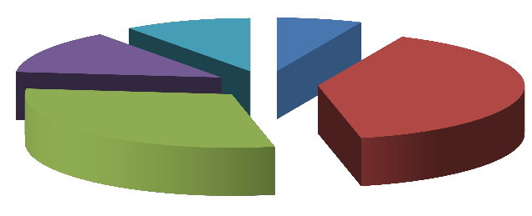
Gráfica No. 9
Ingreso mensual del cuidador informal primario. 2014

Menos de 1 salario mínimo
Entre 1 a 2 Salarios mínimos
Entre 2 a 3 Salarios mínimos
Entre 3 a 4 salarios mínimos
Más de 4 salarios mínimos
Fuente: Tabla No. 9

Para categorizar el ingreso mensual promedio que percibe el cuidador informal primario se tomó de referencia el salario mínimo vigente en el año 2013, área geográfica A de acuerdo a la Ley Federal del Trabajo, equivalente a $62.33 pesos, en base a lo anterior se obtuvo un ingreso de 1 a 2 salarios mínimos por parte del 40% de la muestra, mientras que el 10% reportó una percepción mensual de más de 4 salarios mínimos, así mismo se hallo un ingreso medio de $4,750.00 pesos mensuales, siendo el menor ingreso encontrado $1,800.00 pesos y un máximo de $9,000.00 pesos.

Descripción de datos los adultos mayores hospitalizados.

Tabla No. 10, Género de los adultos mayores hospitalizados, en un hospital público de segundo nivel, del Distrito Federal, México. Marzo, 2014

Género | Frecuencia | Porcentaje
Masculino | 10 | 33.3
Femenino | 20 | 66.7
Total | 30 | 100

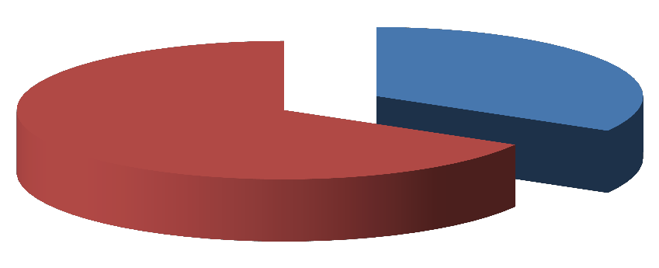
Gráfica No. 10
Género de los adultos mayores hospitalizados. 2014

Masculino Femenino
Fuente: Tabla No. 10

Del total de pacientes a quienes los cuidadores asisten, se destaca la presencia del género femenino en un 66.7% y el 33.3% perteneciente al género masculino, de acuerdo con el Instituto de Geriatria, entre la población mayor de
60 años, existe una relación de 87 hombres por cada 100 mujeres, lo que justifica la disparidad de los datos; así mismo, a partir de los 40 años existe una tendencia creciente para el uso de los servicios hospitalarios, el sector público

atiende al 80% de demanda de hospitalización, el 20% restante es atendido por instituciones privadas.

Tabla No. 11. Edad de los adultos mayores hospitalizados, en un hospital público de segundo nivel, del Distrito Federal, México. Marzo, 2014

Edad | Frecuencia | Porcentaje
60 a 65 años | 10 | 30.4
66 a 70 años | 4 | 12.1
71 a 75 años | 7 | 21.2
76 a 80 años | 5 | 15.2
Más de 80 años | 4 | 12.1
Total | 30 | 100

Medidas de tendencia central
Media | Mediana | Moda
71.27 | 71 | 75

Medidas de dispersión
Mínimo | Máximo
60 | 87

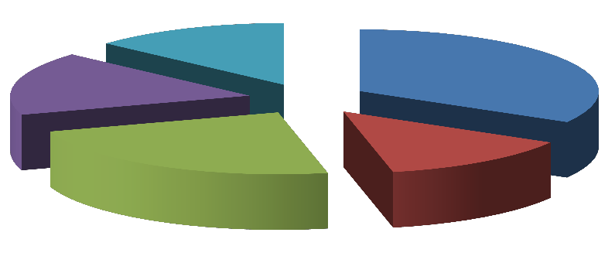

Gráfica No. 11
Edad de los adultos mayores hospitalizados. 2014

60 a 65 años

66 a 70 años

71 a 75 años

76 a 80 años Más de 80 años
Fuente: Tabla No. 11

De acuerdo a los criterios de inclusión en base a la edad de los pacientes hospitalizados, se observó una mayoría del grupo de edad de 60 a 65 años en un 30.4%, contrastado con un 12.1% de edad superior a los 80 años, se obtuvo una edad media de 71 años y un rango mínimo de edad de 60 años y una edad máxima de 87 años, lo anterior, concuerda con los cambios actuales en la dinámica poblacional en México, de acuerdo con el INEGI (2010), el grupo mayor a 60 años es de 10.1 millones personas, lo que representa el 9% de la población total y se estima que entre el año 2000 a 2050 la población de adultos mayores será del 28%, Anderson (1995) “propone que los factores que más asociados a la utilización de servicios de hospitalización son los demográficos (edad, sexo y etnia principalmente)”. (Anderson. 1995, citado en Martínez y Garmedia, 2008)

Tabla No. 12. Días de estancia de los adultos mayores hospitalizados, en un hospital público de segundo nivel, del Distrito Federal, México. Marzo, 2014

Días de estancia | Frecuencia | Porcentaje
5 días | 6 | 20
6 días | 7 | 23.4
7 días | 7 | 23.4
8 días | 4 | 13.3
9 días | 1 | 3.3
10 días | 4 | 13.3
Más de 10 días | 1 | 3.3
Total | 30 | 100

Medidas de tendencia central
Media | Mediana | Moda
7.23 | 7 | 6

Medidas de dispersión
Mínimo | Máximo
5 | 15

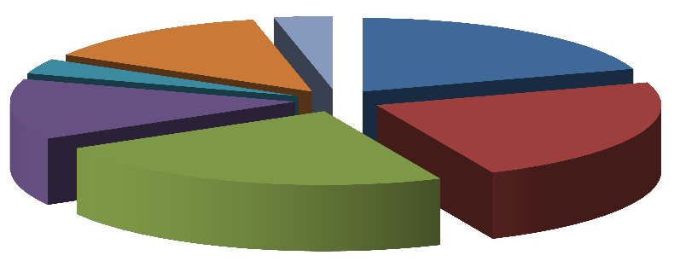
Gráfica No. 12
Días de estancia hospitalaria de los adultos mayores. 2014
5 días
- días

- días

- días

- días

- días

Más de 10 días
Fuente: Tabla No. 12

En la tabla número 12 se observa que el tiempo máximo de estancia de los pacientes fue de 6 y 7 días en un 23.4% respectivamente, con una estancia media de 7 días, lo cual contrasta con lo descrito por el observatorio del desempeño hospitalario (2011), que enuncia, un promedio de estancia hospitalaria de seis días, dicha cifra, se puede elevar a ocho en caso de hombres y disminuye a 5 en mujeres. A su vez se encontró que los pacientes con una estancia de 9 y más de 10 días, representan un 3.3% cada uno, con un rango mínimo de 5 días acorde a los criterios de inclusión y una estancia máxima de 15 días de hospitalización; en tanto el Instituto de Geriatría en 2010 reporta que un 7.3% de la población mayor a 60 años fue hospitalizada 1.7 veces al año, con una estancia promedio de 8.3 días por padecimientos crónicos o cirugía.

Tabla No. 13. Diagnósticos médicos encontrados en los adultos mayores hospitalizados, en un hospital público de segundo nivel, del Distrito Federal, México. Marzo, 2014

Diagnóstico médico | Frecuencia | Porcentaje
Insuficiencia renal crónica | 12 | 40
Evento vascular cerebral | 6 | 20
Sepsis | 2 | 6.7
Diabetes y sus complicaciones | 8 | 26.7
Hipertensión | 1 | 3.3
Otros diagnósticos | 1 | 3.3
Total | 30 | 100


Gráfica No. 13
Diagnóstico médico de los adultos mayores hospitalizados. 2014

Insuficiencia renal crónica Evento vascular cerebral Sepsis
Diabetes y sus complicaciones Hipertensión
Otros diagnósticos
Fuente: Tabla No. 13

De los diagnósticos médicos encontrados en los pacientes, el de mayor frecuencia fue, la insuficiencia renal crónica en un 40% de los casos, si bien la insuficiencia renal crónica es una enfermedad multifactorial y normalmente deriva como una complicación de la diabetes y de la hipertensión, acorde con el Instituto Nacional de Salud Pública, la insuficiencia renal crónica es la quinta causa de muerte general en México y la tercera a nivel hospitalario, además de representar costos superiores a 36 millones de dólares. En tanto a la diabetes y

sus complicaciones se encontró en un 26.7%, de acuerdo con el Estudio Nacional de Salud y Envejecimiento en México (2013), ubica a la diabetes y a la hipertensión como dos de las tres enfermedades que afectan a la población mexicana, discrepando con lo anterior, la hipertensión se encontró en un 3.3% de la muestra.

Tabla No. 14. Número de veces que han sido hospitalizados los adultos mayores, en los últimos 6 meses, en un hospital público de segundo nivel, del Distrito Federal, México. Marzo, 2014

Veces que ha sido hospitalizado | Frecuencia | Porcentaje
1 vez | 11 | 36.7
2 veces | 14 | 46.7
3 veces | 4 | 13.3
Más de 5 veces | 1 | 3.3
Total | 30 | 100

Medidas de tendencia central
Media | Mediana | Moda
1.87 | 2 | 2

Medidas de dispersión
Mínimo | Máximo
1 | 5

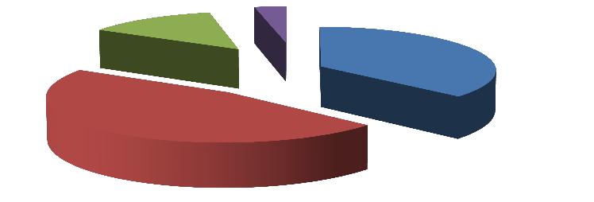
Gráfica No.14
Número de veces que han sido hospitalizados en los últimos 6 meses. 2014
- ves

- veces

- veces

Más de 5 veces
Fuente: Tabla No. 14

Respecto al número de veces que el paciente ha tenido que ser reingresado a la estancia hospitalaria, se obtuvo que el 46.7% de los pacientes han sido hospitalizados al menos 2 veces en los últimos 6 meses, mientras que, sólo el 3.3% han requerido ser hospitalizados más 5 veces, lo anterior, es un reflejo de la vulnerabilidad y el estado de dependencia inherente a edades de más de 60 años, lo que pude conllevar al constante reingreso hospitalario del adulto mayor; el Instituto de Geriatría en 2010 reporta, que la población mayor a 60 años, requirió ser hospitalizada 1.7 veces al año.

Descripción del rol del cuidador

Tabla No. 15. Parentesco entre el cuidador informal primario y el adulto mayor hospitalizado, en un hospital público de segundo nivel, del Distrito Federal, México. Marzo, 2014.

Parentesco | Frecuencia | Porcentaje
Padre | 8 | 26.7
Madre | 16 | 53.3
Abuela | 3 | 10
Otro | 3 | 10
Total | 30 | 100

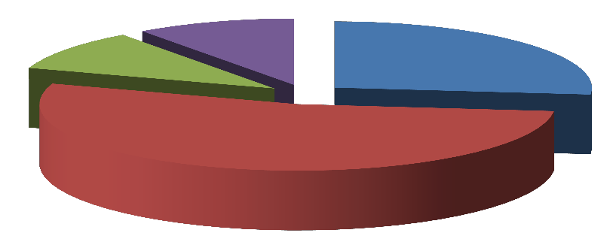
Gráfica No. 15
Parentesco entre el cuidador informal primario y adulto mayor
hospitalizado. 2014

Padre Madre Abuela Otro
Fuente: Tabla No. 15

La tabla No. 15 muestra que el parentesco predominante entre los pacientes hospitalizados y los cuidadores informales primarios fue el de madre en un 53.3%, el parentesco con abuela y otro familiar se obtuvo un 10% cada uno.

Tabla No. 16. Tiempo que lleva viviendo el cuidador informal primario con el adulto mayor hospitalizado, en un hospital público de segundo nivel, del Distrito Federal, México. Marzo, 2014.

Tiempo que lleva viviendo | Frecuencia | Porcentaje
Entre 5 a 10 años | 3 | 10
Entre 11 a 15 años | 1 | 3.3
Entre 16 a 20 años | 4 | 13.3
Más de 20 años | 22 | 73.4
Total | 30 | 100

Medidas de tendencia central
Media | Mediana | Moda
25 | 30 | 30

Medidas de dispersión
Mínimo | Máximo
6 | 30

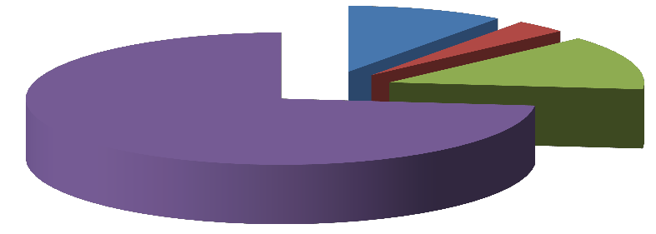

Gráfica No. 16
Tiempo que lleva viviendo el cuidador informal primario con el
adulto mayor hospitalizado. 2014

Entre 5 a 10 años

Entre 11 a 15 años

Entre 16 a 20 años Más de 20 años
Fuente: Tabla No. 16

El tiempo que llevan conviviendo el cuidador informal primario con el adulto mayor hospitalizado, resulta importante, pues esto desarrolla vínculos afectivos entre los lazos familiares que los unen, según los datos obtenidos, el 73.4% de los cuidadores informales primarios han convivido, más de 20 años y sólo el 3.3% entre 11 a 15 años, lo anterior refleja un vínculo afectivo de al menos 6 años.

Tabla No. 17. Tiempo que dedica el cuidador informal primario a la visita hospitalaria, en un hospital público de segundo nivel, del Distrito Federal, México. Marzo, 2014

Tiempo visita hospitalaria | Frecuencia | Porcentaje
>10 horas | 4 | 13.3
Entre 11 a 19 horas | 3 | 10
Entre 20 a 30 horas | 10 | 33.3
Más de 30 horas | 13 | 43.4
Total | 30 | 100

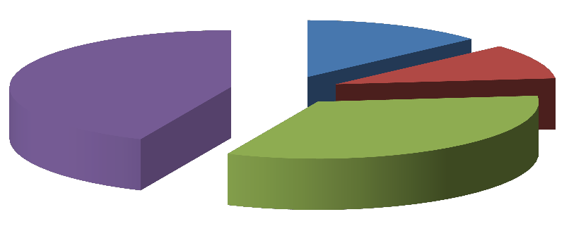
Gráfica No. 17
Tiempo que dedica el cuidador informal primario a la visita
hospitalaria. 2014

>10 horas

Entre 11 a 19 horas
Entre 20 a 30 horas Más de 30 horas
Fuente: Tabla No. 17

La tabla No.17 se observa que el 43.4% de los cuidadores informales primarios dedican más de 30 horas a la visita hospitalaria y sólo el 10% dedica entre 11 a
19 horas, se tomó de referencia el total de horas posibles para la visita hospitalaria, ya que ésta se realiza en un horario de lunes a viernes de 08:00 a 12:00 horas y de 16:00 a 19:00 horas, y sábado y domingo de 09:00 a 11:00 horas. y de 16:00 a 18:00 horas. Obteniendo un total de 43 horas en una semana de visita hospitalaria.

Tabla No. 18. Apoyo económico con el que cuenta el cuidador informal primario para hacerse cargo del adulto mayor, en un hospital público de segundo nivel, del Distrito Federal, México. Marzo, 2014.

Apoyo económico | Frecuencia | Porcentaje
Si | 5 | 16.7
No | 25 | 83.3
Total | 30 | 100

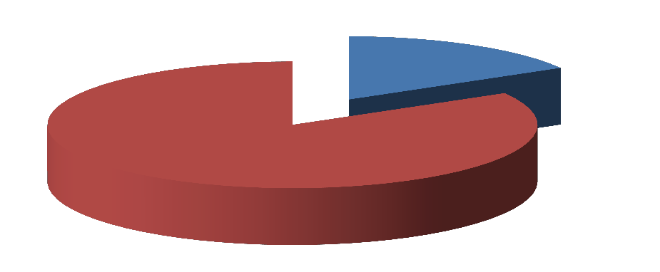
Gráfica No. 18
Apoyo económico con el que cuenta el cuidador informal primario para hacerse cargo del adulto mayor. 2014

Si No
Fuente: Tabla No. 18

La tabla No. 18 muestra el apoyo económico con el que cuenta el cuidador informal primario, un 83.3% no cuenta con algún apoyo económico extra a sus recursos propios, mientras que el 16.7% restante manifestó sí contar con algún tipo de apoyo. Ya mencionado anteriormente los recursos económicos disponibles por el cuidador pueden ser un factor decisivo para llevar a cabo el cuidado, si bien este tipo de apoyos son subjetivos, resulta importante enunciar su disposición.

Tabla No. 19. Capacitación con la que cuenta el cuidador informal primario para hacerse cargo del adulto mayor, en un hospital público de segundo nivel, del Distrito Federal, México. Marzo, 2014

Capacitación | Frecuencia | Porcentaje
Sí | 4 | 13.3
No | 26 | 86.7
Total | 30 | 100

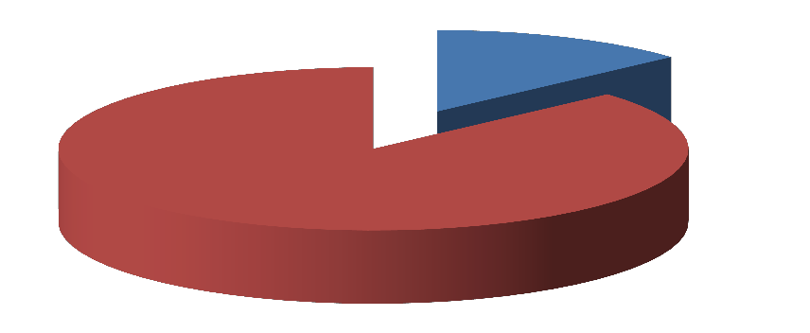
Gráfica No. 19
Capacitación con la que cuenta el cuidador informal primario para hacerse cargo del adulto mayor. 2014
Si
No
Fuente: Tabla No. 19

En lo concerniente a la capacitación con la que cuenta el cuidador informal primario, el 86.7% reportó no contar con algún tipo de capacitación para el cuidado, la capacitación o entrenamiento resulta fundamental para el cuidador, pues ésta es un factor decisivo para desempeñar el rol de cuidador, en tanto el 13.3% restante cuenta con algún tipo de capacitación.

Tabla No. 20. Disposición del cuidador informal primario para participar en un programa educativo, en un hospital público de segundo nivel, del Distrito Federal, México. Marzo, 2014.

Participación en un programa | Frecuencia | Porcentaje
Sí | 22 | 73.3
No | 8 | 26.7
Total | 30 | 100

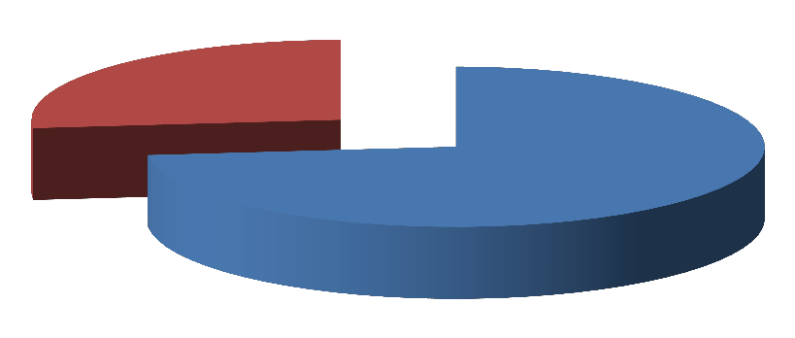
Gráfica No. 20
Disposición del cuidador informal primario para participar en un programa educativo. 2014

Si No
Fuente: Tabla No. 20

De acuerdo a la tabla No. 20, el 73.3% de los cuidadores informales primarios, están dispuestos a participar en un programa educativo, que los capacite para continuar los cuidados que su paciente adulto mayor requiere, una vez que éste sea egresado de la institución hospitalaria, en tanto el 26.7% no está dispuesto a participar, los datos resultan relevantes para poder elaborar una propuesta de intervención.

Descripción de los resultados obtenidos de la escala de Zarit.

Tabla No. 21. Nivel de sobrecarga del cuidador informal primario, en un hospital público de segundo nivel, del Distrito Federal, México. Marzo, 2014.

Nivel de sobrecarga | Frecuencia | Porcentaje
No sobrecarga | 0 | 0
Sobrecarga Leve | 3 | 10
Sobrecarga intensa | 27 | 90
Total | 30 | 100

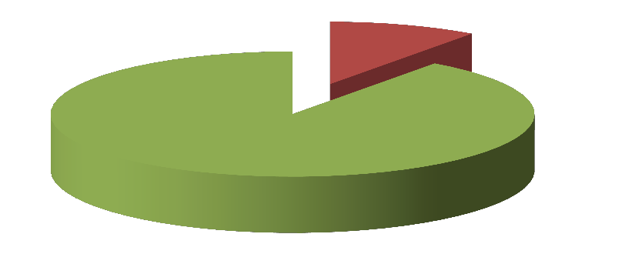

Gráfica No. 21
Nivel de Sobrecarga del cuidador informal primario. 2014

No sobrecarga Sobrecarga Leve Sobrecarga intensa
Fuente: Tabla No. 21

De acuerdo con la tabla número 21, el nivel de sobrecarga que experimentan los cuidadores informales primarios de adultos mayores hospitalizados en el servicio de medicina interna, fue de 90% de sobrecarga intensa (puntuación media 81 puntos en la escala de Zarit) y el 10% restante de sobrecarga leve intensa (puntuación media 53 puntos en la escala de Zarit), y no se presentaron casos de no sobrecarga.

Una de las características más importantes para el desarrollo de sobrecarga es el tiempo dedicado al cuidado, y si bien existe una restricción en cuanto al tiempo en el que convive el cuidador informal primario y su paciente durante la estancia hospitalaria, además de que el cuidado es compartido o muchas veces delegado al personal sanitario, particularmente al personal de enfermería, y aunque no se han realizados suficientes estudios de sobrecarga del cuidador, dentro de las instituciones hospitalarias, la presente investigación refleja la importancia de continuar con su estudio.

Tabla No. 22. Frecuencia en base a las respuestas obtenidas en la escala de sobrecarga del cuidador de Zarit.
Porcentaje por respuesta
Pregunta
necesita? 3.3
suficiente tiempo para usted? -
Nunca Rara vez Algunas |  |  | Bastantes | Casi
1 ¿Piensa que su familiar pide más ayuda de la que realmente | 16.7 | veces  26.7 | veces  30 | siempre  23.3
2 ¿Piensa que debido al tiempo que dedica a su familiar no tiene | 20 | 6.7 | 50 | 23.3
3 ¿Se siente agobiado por intentar compatibilizar el cuidado de su | 16.7 | 23.3 | 43.3 | 16.7
4 ¿Siente vergüenza por la conducta de su familiar? 3.3 | 16.7 | 36.7 | 33.3 | 10
5 ¿Se siente enfadado cuando esta cerca de su familiar? 6.7 | 16.7 | 23.3 | 43.3 | 10
6 ¿Piensa que el cuidar de su familiar afecta negativamente la | 16.7 | 26.7 | 40 | 13.3
7 ¿Tiene miedo por el futuro de su familia? - | 6.6 | 36.7 | 36.7 | 20
8 ¿Piensa que su familiar depende de usted? - | 3.3 | 46.7 | 33.3 | 16.7
9 ¿Piensa que su salud ha empeorado debido a tener que cuidar | 20 | 26.7 | 36.7 | 13.3
10 ¿Se siente tenso cuando esta cerca de su familiar? 3.3 | 20 | 30 | 40 | 6.7
11 ¿Piensa que no tiene tanta intimidad como le gustaría debido a | 16.7 | 33.3 | 40 | 10
12 ¿Siente que si vida social se ha visto afectada negativamente | 13.3 | 36.7 | 33.3 | 16.7
13 ¿Se siente incómodo por distanciarse de sus amistades debido | 20 | 23.3 | 46.7 | 10
14 ¿Piensa que su familiar le considera a usted la única persona | 6.7 | 36.7 | 40 | 16.6
15 ¿Piensa que no tiene suficientes ingresos económicos para los | 13.3 | 16.7 | 46.7 | 20
16 ¿Piensa que no será capaz de cuidar a su familiar por mucho | 13.4 | 40 | 23.3 | 23.3
17 ¿Siente que ha perdido el control de su vida desde que | 13.3 | 23.4 | 50 | 13.3
18 ¿Desearía poder dejar el cuidado de su familiar a otra persona? - | 13.3 | 26.7 | 46.7 | 13.3
19 ¿Se siente indeciso sobre qué hacer con su familiar? - | 13.4 | 23.3 | 40 | 23.3
20 ¿Piensa que debería hacer más por su familiar? - | 3.3 | 40 | 33.4 | 23.3
21 ¿Piensa que podría cuidar mejor a su familiar? - | 6.7 | 23.3 | 53.3 | 16.7
22 Globalmente ¿Qué grado de “carga” experimenta por el hecho | 13.3 | 33.3 | 46.7 | 6.7

familiar con otras responsabilidades (trabajo, familia)? -
relación que UD.? ¿Tiene con otros miembros de su familia? 3.3
a su familiar? 3.3

tener que cuidar de su familia? -
por tener que cuidar de su familiar? -
a tener que cuidar de su familiar? -
que le puede cuidar? -
gastos de cuidar a su familiar, además de sus otros gastos? 3.3
más tiempo? -
comenzó la enfermedad de su familiar? -

de cuidar a su familiar? -

Media del Puntaje obtenido en base a la escala de sobrecarga del cuidador de Zarit
Nivel de sobrecarga | Leve | Intensa
 | 53 | 81

Con base en las respuestas obtenidas luego de la aplicación de la escala de sobrecarga del cuidador de Zarit, se observó que el mayor porcentaje de las respuestas obtenidas por los cuidadores oscilan entre “algunas veces” equivalente a 3 puntos por respuesta y “bastantes veces”, lo que equivale a 4 puntos por respuesta, encontrando una media de 53 puntos para los cuidadores que experimentan una sobrecarga leve y 81 puntos para los que sobrellevan una sobrecarga intensa.

Carga objetiva - Impacto del cuidado
Ítems | Alfa de Cronbach | Media
2,3,7,8,10,11,12,14,16,  1718,19 y 22. | 0.923 | 3.5

El factor de impacto del cuidado, se obtuvo una media de 3.5, reflejando que los cuidadores bastantes veces ven perjudicada su vida social, experimentan una reducción en su tiempo libre, así como un deterioro en su estado de salud.

Carga subjetiva - Relación interpersonal
Ítems | Alfa de Cronbach | Media
1,4,5,6,9 y 13 | 0.876 | 3.4

En el factor interpersonal, perteneciente a la dimension de carga subjetiva, se obtuvo una media de 3.4, lo que indica que los cuidadores algunas veces, persiven sentimiento de enojo y tensión hacia su adulto mayor hospitalizado.

Carga subjetiva - Expectativas de autocuidado
Ítems | Alfa de Cronbach | Media
15,20 y 21 | 0.614 | 3.74

Las expectativas del cuidador arrojaron una media de 3.74, lo que refleja que bastantes veces los cuidadores se ven afectados por el gasto económico que genera el cuidado del adulto mayor, además de la sensación de no poder cuidar más a su adulto mayor.

Tablas de contingencia

Género del cuidador informal primario / Nivel de sobrecarga
Género %
Nivel de sobrecarga
Masculino Femenino
Valor P*

Leve - 16.7 0.143
Intensa 100 83.3
* Chi-cuadrada
En lo concerniente al género se encontró al hombre con un 100% de sobrecarga intensa, mientras que el género femenino, resultó ser más tolerante ya que el 16.7% experimenta sobrecarga leve y el 83.3% sobrecarga intensa, lo anterior refleja los resultados obtenidos por Domínguez et al. (2010) y Gómez (2008), otros autores como Vaquiro y Stiepovich (2010) argumentan que el cuidado informal es una cuestión de género. Se encontró un valor de Chi-cuadrada de 2.148 y valor P de 0.143, por lo que no existen diferencias estadísticamente significativas.

Edad del cuidador / Nivel de sobrecarga
Nivel de sobrecarga |  | Edad %
Nivel de sobrecarga | 20 a 30 años | 31 a 39 años | 40 a 50 años | Valor P*
Leve | - | 5.9 | 18.2 | 0.261
Intensa | 100 | 94.1 | 81.8
* Chi-cuadrada

El 100% grupo de edad de 20 a 30 años presento sobrecarga intensa, mientras que el grupo de 31 a 39 años presento un 5.9% de sobrecarga leve, el 94.1% restante experimenta sobrecarga intensa, en tanto el grupo de 40 a 50 años, experimenta sobrecarga leve en un 18.2% y sobrecarga intensa en un 81.8%. Se hallo un valor de Chi-cuadrada de 1.262 y valor P de 0.261, por lo que no encontraron diferencias estadísticamente significativas.

Estado civil / Nivel de sobrecarga
Nivel de sobrecarga |  | Estado civil %
 | Soltero | Casado | Unión libre | Divorciado | Valor P*
Leve | 22 | 7.1 | - | - | 0.174
Intensa | 78 | 92.9 | 100 | 100
* Chi-cuadrada

En los cuidadores solteros se encontró sobrecarga leve en un 22% y un 78% de sobrecarga intensa, por otra parte los casados también se adaptan a la sobrecarga, aunque en menor porcentaje ya que sólo el 7.1% experimentan sobrecarga leve y el 92.9% sobrecarga intensa, por otro parte la unión libre y divorciados enfrentan sobrecarga intensa en un 100%, si bien se encontraron diferencias en cuanto a la frecuencia de sobrecarga, no se pudo demostrar estadísticamente, con un valor de Chi-cuadrada de 1.851 y valor P de 0.174.

Escolaridad del cuidador informal primario / Nivel de sobrecarga

Primaria Secundari
Nivel de Nivel de escolaridad %
sobrecarga Medio Valor P*
 |  |  | a superior Licenciatura Posgrado
Leve | - | 14.3 | 15 | - | - 0.584
Intensa | 100 | 85.7 | 85 | 100 | 100
* Chi-cuadrada

En torno a la escolaridad en relación al nivel de sobrecarga se observó a los cuidadores con nivel primaria experimentan sobrecarga intensa en un 100%, el nivel de secundaria experimenta sobrecarga leve en un 14.3% mientras que el 85.7% percibe sobrecarga intensa, datos similares a lo encontrado en el nivel medio superior en un 15% de sobrecarga leve y un 85% de sobrecarga intensa, en tanto el nivel licenciatura y posgrado aprecian un 100% de sobrecarga intensa, sin embargo, no se demostraron diferencias estadísticamente, ya que se obtuvo, un valor de Chi-cuadrada de 0.300 y un valor P de 0.584.

Religión / nivel de sobrecarga

Nivel de sobrecarga | Católica | Religión %  Evangélica | Valor P*  Otro
Leve | 8 | 33.3 | - 0.342
Intensa | 92 | 66.7 | 100
* Chi-cuadrada

Los cuidadores que profesan la religión católica experimental sobrecarga leve en un 8%, el restante 92% sobrecarga intensa, en tanto los cuidadores que practican la religión evangélica presentan sobrecarga leve en un 33.3% y el 66.7% restante sobrecarga intensa, y los cuidadores que practican otra religión experimentan sobrecarga intensa, si bien las diferentes religiones plantean una serie de valores distintos, no se puedo establecer una diferencia de manera estadística, con una Chi-cuadrada de 0.273 y una valor P de 0.342.

Integrantes con los que habita / Nivel de sobrecarga
Nivel de sobrecarga | Integrantes con los que habita %
Nivel de sobrecarga | 2 a 3 | 4 a 5 | Mas de 6 | Valor P*
Leve | 21.4 | - | - | 0.174
Intensa | 78.6 | 100 | 100
* Chi-cuadrada

En cuestión al número de habitantes con los que habita el cuidador ,el grupo de 2 a 3 integrantes sobrellevan sobrecarga leve en un 21.4.6%, y sobrecarga intensa el 78.6%, se encontró a los grupos de 4 a 5 integrantes al igual los de más de 6 integrantes experimentan sobrecarga intensa en un 100%, tambien se obtuvo un valor de Chi.cuadra de 3.81 y un valo de P de 0.174, no encontrando diferencias significativas.

Ocupación / Nivel de sobrecarga

Nivel de sobrecarga | Sin ocupación | Ocupación %  Hogar Oficio |  | Valor P*  Profesión
Leve | - | 25 | 14.3 | - 0.400
Intensa | 100 | 75 | 85.7 | 100
* Chi-cuadrada

La ocupación desempeña un papel fundamental para la asistencia a los enfermos, puesto que ésta limita el tiempo y los recursos económicos que el cuidador puede destinar al adulto mayor, sin soslayar el tiempo dedicado a actividades de ocio, el 100% de los cuidadores sin ocupación sobrellevan sobrecarga intensa, en tanto los que se dedican al hogar y algún oficio resultaron los de mayor adaptación a la sobrecarga, los dedicados al hogar experimentan sobrecarga leve en un 25%, y sobrecarga intensa el 75% restante, los cuidadores que se dedican a la práctica de algún oficio experimentan sobrecarga leve en un 14.3% y 85.7% reporta sobrecarga intensa, mientras que los abocados a una profesión experimentan sobrecarga intensa en un 100%. Se encontró un valor de Chi-cuadrada de 0.707 y valor P de 0.400, por lo que no existen diferencias estadísticamente significativas.

Tipo de vivienda / Nivel de sobrecarga

Nivel de sobrecarga | Tipo de  Propia | vivienda %  Valor P*  Rentada
Leve | 12 | - 0.422
Intensa | 88 | 100
* Chi-cuadrada

Los cuidadores que habitan en un vivienda propia presentan sobrecarga leve en un 12%, en tanto el 88% restante experimenta sobrecarga intensa, comparado con los que habitan en una vivienda rentada los cuales sobrellevan un 100% de sobrecarga intensa, lo anterior refleja la estabilidad que implica el habitar en un domicilio propio, lo cual resguarda a los cuidadores de un pago habitual, lo que coadyuva a los gastos inherentes de cuidador a un enfermo. Si bien, estás diferencias no se pudieron demostrar estadísticamente ya que se hallo una Chi-cuadrada de 0.644 y un valor de P 0.422.

Ingreso mensual del cuidador informal primario / Nivel de sobrecarga
 |  | Ingreso mensual %
Nivel de  sobrecarga | Menos 1 salario mínimo | Entre 2 a 3 salarios mínimos | Entre 3 a 4 salarios mínimos | Entre 1 a 2 salarios mínimos | Más de 4 salarios mínimos | Valor P*
Leve | - | 11.1 | 16.7 | 7.1 | 10 | 0.909
Intensa | 100 | 88.9 | 83.3 | 92.9 | 90
* Chi-cuadrada

El ingreso económico que percibe el cuidador puede resultar crucial para sobrellevar los gastos que genera el cuidar a un adulto mayor, se encontró que los cuidadores que perciben menos de un salario mínimo experimentan 100% de sobrecarga intensa, existe similitud en el resto de los resultados, el grupo de cuidadores recibe de 1 a 2 salarios mínimos toleran un 88.9% de sobrecarga intensa y un 11.1% de sobrecarga leve, los que perciben de 2 a 3 salarios es el grupo con menor sobrecarga intensa en un 83.3% y 16.7% de sobrecarga leve, en tanto los que perciben de 3 a 4 salarios mínimos reportan 92.9% de sobrecarga intensa y un 7.1% de sobrecarga leve, mientras el grupo de más de 4 salarios sobrelleva 90% de sobrecarga intensa y el 10% restante experimenta sobrecarga leve, si bien, no se demostró significancia entre los grupos, ya que se obtuvo un valor de Chi-cuadra de 0.574 y un valor P de 0.909.

Días de estancia hospitalaria – Nivel de sobrecarga
Días de estancia hospitalaria %
Nivel de sobrecarga | 5 días | 6 días | 7 días | 8 días | 9 días | 10 días | Más  de 10 días | Valor P*
Leve | 16.7 | 14.3 | 14.3 | - | - | - | - | 0.301
Intensa | 83.3 | 85.7 | 85.7 | 100 | 100 | 100 | 100
* Chi-cuadrada

En cuanto a los días de estancia hospitalaria, se observó que el nivel de sobrecarga intensa aumenta en proporción a los días de hospitalización, ya que de los cuidadores que se encuentran en el quinto día de hospitalización de su paciente experimentan 16.7% de sobrecarga leve y el 83.3% sobrecarga intensa, los que se encuentran en el sexto día sobrellevan un 14.3% de sobrecarga leve en tanto el 85.7% experimenta sobrecarga intensa, los que se encuentran en el día 7 experimentan 14.3% de sobrecarga leve en tanto el 85.7% sobrelleva sobrecarga intensa, a partir del día 8 hasta más de 10 días de hospitalización la sobrecarga se mantiene en sobrecarga intensa, si bien no se puede demostrar significancia estadísticamente, es visible el incremento del nivel de sobrecarga al prolongarse la estancia hospitalaria. Se encontró un valor de Chi-cuadrada de 1.07 y valor P de 0.301, por lo que no existen diferencias estadísticamente significativas.

Diagnóstico médico / Nivel de sobrecarga
Nivel de sobrecarga |  |  | Diagnóstico médico %
Nivel de sobrecarga | IRC | EVC | Sepsis | Diabetes | Hipertensión | Otros | Valor P*
Leve | 8 | 16.7 | - | 13 | - | - | 0.903
Intensa | 92 | 83.3 | 100 | 87.5 | 100 | 100
* Chi-cuadrada

De acuerdo a los 6 diagnósticos médicos encontrados, los más representativos son la insuficiencia renal crónica en la cual se encontró 8% de casos de sobrecarga leve en contraste con un 92% de sobrecarga intensa, lo anterior refleja la cronicidad que caracteriza a la enfermedad renal en etapas avanzadas, en tanto la sepsis presentó un 100% de sobrecarga intensa, lo cual se apega a la agudeza y gravedad del estado séptico, la hipertensión y otros diagnósticos se encontró un 100% de sobrecarga intensa, sin embargo la frecuencia de casos fue de uno respectivamente; si bien la etiología, tratamiento, etc., de los diferentes padecimientos son distintos y generan sobrecarga en diversas medidas. Se encontró un valor de Chi-cuadrada de
0.015 y valor P de 0903, por lo que no existen diferencias estadísticamente significativas.

Veces que ha sido hospitalizado en los últimos 6 meses / Nivel de sobrecarga

Nivel de sobrecarga | Veces que ha sido hospita  1 vez 2 veces |  | lizado en los úl  3 veces | timos 6 meses %  Valor P*  Más de 5 veces
Leve | 18.2 | 7.1 | - | - 0.279
Intensa | 81.8 | 92.9 | 100 | 100
* Chi-cuadrada

El número de veces que el adulto mayor requiere ser hospitalizado constituye un factor importante de estrés para el cuidador, de los resultados obtenidos se aprecia que el nivel de sobrecarga intensa aumenta conforme la reinserción hospitalaria, los resultados reflejan que el nivel de sobrecarga intensa comienza en un 81.8% en contraste con un 18.2% de sobrecarga leve en la primera vez que requiere ser hospitalizado el adulto mayor, en la segunda vez la sobrecarga leve representa 7.1%, mientras que la sobrecarga intensa el 92.9%, en tanto la tercera vez presenta sobrecarga intensa en un 100% y manteniéndose, así hasta la quinta vez que se requiere la hospitalización, en cuanto a los días de estancia se obtuvo una Chi-cuadrada de 1.172 y un valor de P de 0.279, por lo que, no se pudo demostrar diferencias estadísticamente significativas.

Participación en un programa educativo / Nivel de sobrecarga
Nivel de sobrecarga | Participación en un programa educativo %
 | Si | No | Valor P*
Leve | 9.1 | 90.9 | 0.621
Intensa | 12.5 | 87.5
* Chi-cuadrada

El fenómeno de sobrecarga es complejo y se compone de múltiples variables subjetivas de cada cuidador, la educación es un factor importante para intentar disminuir la sobrecarga en el cuidador, basado en lo anterior se le cuestionó al cuidador qué tanta disposición tiene para participar en un programa educativo, se obtuvo que el 9.1% de los cuidadores que experimentan sobrecarga leve sí están dispuestos a participar en dicho programa, igualmente el 90.9% que sobrelleva sobrecarga intensa, por otra parte el 12.5% de cuidadores que reportaron sobrecarga leve y al igual que el 87.5% que reportó sobrecarga intensa, no están dispuestos a participar. Se obtuvo un valor de Chi-cuadrada de 0.076, y valor P de 0.621, por lo que no existen diferencias estadísticamente significativas.

Tiempo que dedica a la visita hospitalaria / Nivel de sobrecarga
Nivel de
sobrecarga
Tiempo que dedica a la visita hospitalaria %
>10 horas
Entre 11 a 19 Entre 20 a 30
Valor P*
horas
horas
Más de 30 horas

Leve - - 10 15.4 0.296
Intensa 100 100 90 84.6
* Chi-cuadrada
El tiempo que dedica el cuidador durante la estancia hospitalaria se ve restringido por los horarios que la institución permite para la convivencia con su paciente adulto mayor hospitalizado, se observó que los cuidadores que dedican menos de 10 horas experimentan sobrecarga intensa en un 100%, al igual que los cuidadores que dedican entre 11 a 19 horas; sin embargo, se observa una disminución de la sobrecarga intensa en los cuidadores que dedican entre 20 a 30 horas, se encontró en un 90%, y 10% de sobrecarga leve, dato similar a los que destinan más de 30 horas, los cuales reflejan un 84.6% de sobrecarga intensa y 15.4% de sobrecarga leve, de los datos obtenidos, no se demostró diferencias estadísticamente significativas, ya que, se encontró un valor Chi-cuadrada de 1.902 y valor de P 0.296.

Tiempo que dedica a la visita hospitalaria - Diagnóstico médico
Tiempo que dedica a la visita | Diagnóstico médico %
Tiempo que dedica a la visita | IRC | EVC | Sepsis | Diabetes | Hipertensión | Otros
>10 horas | 50 | 25 | - | 25 | - | -
Entre 11 a 19 horas | 66.7 | 33.3 | - | 0 | - | -
Entre 20 a 30 horas | 40 | 20 | 10 | 20 | 10 | -
Más de 30 horas | 30.8 | 15.4 | 38.5 | 38.5 | - | 7

En la relación existente entre el tiempo que dedica el cuidador a la visita hospitalaria y el diagnóstico médico del adulto mayor, se observa que los cuidadores que dedican menos de 10 horas a la visita hospitalaria son lo que asisten a los pacientes de insuficiencia renal crónica en un 50%, el 25% cuidan a los de evento vascular cerebral, el 25% restante, asiste a los pacientes hospitalizados por diabetes y sus complicaciones, en tanto los cuidadores que dedican entre 11 a 19 horas a la visita hospitalaria acompañan a los pacientes con insuficiencia renal crónica en un 66.7% mientras que el 33.3% restante asiste a pacientes con evento vascular cerebral; así mismo los pacientes que dedican entre 20 a 30 horas, cuidan principalmente a los pacientes con IRC, en tanto el 20% acompañan a los pacientes con sepsis y un porcentaje igual a los pacientes con diabetes y sus complicaciones, los cuidadores que dedican más de 30 horas apoyan por igual los pacientes con sepsis y con diabetes en un 38.5, y sólo el 7% asiste a los pacientes con otros diagnósticos.

Discusión

La presente investigacion cuenta con las limitantes y alcances propios del diseño bajo el cual fue desarrollada, la principal limitante fue la homogeneidad de la muestra que limitó un análisis estadístico más detallado; sin embargo, los logros resultan más considerables, pues se logró llevar un estudio de sobrecarga dentro del contexto hospitalario, un escenario no tomado en cuenta en estudios ya realizados, se refrendó la espectativa de los resultados obtenidos; altos niveles de sobrecarga en el género femenino como principal proveedor de cuidados y un amplio margen de tiempo dedica al cuidado.

Variables sociodemográficas del cuidador informal primario y su relación con la sobrecarga.

Género. Acorde a los resultados obtenidos se precisa que el cuidador informal primario es del género femenino, predominantemente, un 60% ya mencionado anteriormente, el papel del cuidado ha estado a cargo de las mujeres, lo anterior concuerda, con lo reportado por Domínguez et al. (2010), quien identificó al genero femenino en un 69%, Gómez (2008) por su parte identificó el género femenino en un 70%, lo que resalta el papel matriarcal que aún prevalece en la sociedad mexicana.

Edad. La edad media obtenida fue de 37 años, identificando un rango mínimo de 20 y un máximo de 50 años de edad, refiriendo un cuidador adulto joven, lo cual discrepa con Domínguez et al, (2010), el cual encontró un cuidador de edad media 40 años, con un rango mínimo de 18 y un máximo de 75 años, Gómez (2008) identificó un cuidador de edad media de 40 años, en rango mínimo de 18 y mayor de 75 años, por su parte, Márquez (2008) reportó un cuidador mayor de 40 años. En relación con el nivel de sobrecarga se observó al grupo de edad de 20 a 30 años con un 100% de sobrecarga intensa, en

tanto Márquez (2008) contrasta el grupo mayor de 40 años que presentó sobrecarga intensa en un 30%.

Estado civil. El 46.7% de los cuidadores se encuentran casados, resultado inferior a lo referido por Gómez (2008) quien encontró que el 75% de los cuidadores estaban casados o en unión libre, Domínguez et al, (2010) reseña un 70% de casados. Con respecto a la sobrecarga intensa, el mayor índice de sobrecarga se presentó en los cuidadores en unión libre y divorciados en un 100%, mientras que los casados presentaron el 92.9 y los solteros fueron los menos afectados en un 78%, concordando con lo encontrado por Márquez (2008), quien reporto una sobrecarga intensa en los divorciados, de un 30%, los cuidadores en union libre en un 27.2% y los casados en un 23.2%, ubicando a los solteros con ausencia de sobrecarga.

Escolaridad. Se encontró, a la mayoría de los cuidadores con un nivel de escolaridad medio superior, equivalente a 12 años de estudio, dato superior al nivel promedio nacional, discrepando con lo descrito por Domínguez et al, (2010) ya que éste encontró un cuidador con nivel de escolaridad basico, primaria en un 38% y secundaria en un 32%, por su parte Gómez (2008) también hallo, un cuidador con nivel básico, primaria 45% y secundaria 30%. En lo concerniente al nivel de sobrecarga se encontró al nivel primaria, licenciatura y posgrado en un 100% de sobrecarga intensa, encontrando porcentajes similares al nivel de secundaria 85.7% y medio superior en 85%, evidenciando mayor tolerancia, los resultados son opuestos a los encontrados por Márquez (2008), ubicó al nivel primaria en un 39%, nivel secundaria 20% de sobrecarga intensa, mientras que el nivel medio superior reportó un 85.7% de no sobrecarga y el nivel superior 70%, encontrando significancia entre las variables.

Religión. La religión católica fue la mayor referida por los cuidadores en un 83.3%, con respecto Gómez (2008), también identificó a dicha religión como la de mayor predicación por los cuidadores en un 70%.

Ocupación. Acorde a los resultados, el cuidador práctica algún oficio en un 46.3% como principal fuente de ingresos económicos, mientras el 13.3% se dedica a actividades del hogar; Gómez (2008), mostró que el 55% de los cuidadores se dedicaba a actividades propias del hogar. De acuerdo a los nivel de sobrecarga intensa encontrados en los cuidadores que desempeñan una profesión al igual que los desempleados, experimentan sobrecarga intensa en un 100%, en tanto los dedicados al hogar experimentan un 75% de sobrecarga intensa, los que desempeñan un oficio sobrellevan un 85.7%, por su parte Márquez (2008) reporto a los cuidadores dedicados al hogar con un 31.4% de sobrecarga intensa y a los técnicos profesionales con un 87.5% de no sobrecarga.

Ingreso económico. En cuanto al ingreso económico se encontró que el 40% de los cuidadores perciben de 1 a 2 salario mínimos, como ingreso mensual medio de $4,750.00 pesos, el menor ingreso encontrado de $1,80.00 pesos y
$9,000.00 pesos como máximo, el resultado obtenido difiere con lo descrito por Domínguez et al, (2010) reporta el 83% de los cuidadores perciben ingresos menores a los $3,000.00 pesos.

Perfil del adulto mayor atendido.

El género femenino fue el predominante de los adultos mayores atendidos, los cuales oscilan en un rango de 60 a 65 años, con una edad media de 71 años, una estancia hospitalaria entre 6 a 7 dias, en promedio, han requerido ser hospitalizadas al menos 2 veces durante los últimos 6 meses, en relación a los

diagnósticos médicos, la insuficiencia renal crónica fue la de mayor presencia entre los adultos mayores hospitalizados.

Factores relacionados con la sobrecarga.

Tiempo dedicado al cuidado. El tiempo dedicado al cuidador por parte del cuidador informal primario se consideró en base a los horarios establecidos durante la estancia hospitalaria, sin duda son distintos a los establecidos de una unidad a otra; sin embargo, se considera un factor importante para ser investigado más a fondo. De los resultados obtenidos se refiere el 43.4% de los cuidadores dedican más de 30 horas a la visita hospitalaria, contrastando con Gómez (2008) quien refirió un tiempo medio dedicado de 9.63 horas al día, dato obtenido del estudio de cuidadores de pacientes oncológicos que acuden a consulta, en otros contextos Márquez (2008) refiere de 8 a 10 horas al día, Pinto, Barrea y Sánchez (2005) citados en por Domínguez et al, (2010) refieren que el cuidador dedica un promedio de 4 a 5 horas diarias.

Apoyo económico para el cuidado. Otro factor importante que impacta en el desarrollo de sobrecarga, es el factor económico, puesto que el cuidar de una persona adulta conlleva una seria de gastos e imprevistos, que pueden dificultar la estabilidad del cuidador, basado en lo anterior se le preguntó al cuidador el tipo de apoyo económico específico para hacerse cargo del cuidado de su paciente adulto mayor, el 83.3% respondió no contar con algún apoyo de este tipo, lo que constata lo referido por diversos autores (Barahona. 2013, Márquez. 2008, Fernández. 2007) los cuales hacen mención, a las repercusiones económicas como contribuyentes al desarrollo de sobrecarga, específicamente Barahona (2013): parece lógico que aquellos que tienen menos capacidad económica presenten mayor sobrecarga por no poder disponer de recursos para atender a sus necesidades.

Capacitación para el cuidado. Otro aspecto, relevante para cuestionar al cuidador, fue la alguna capacitación, para atender las diferentes necesidades de su adulto mayor, lo anterior, surge de la observación e interacción con los cuidadores estudiados, el 86.7%, no cuentan con algún tipo de capacitación, aunado a esto, también se les consultó si estarían dispuestos a participar en un programa educativo, un 73.3% estarían dispuestos a participar, lo anterior, se basa en que la capacitación puede contribuir de manera positiva a la disminución de la sobrecarga, sin soslayar, el aporte a futuras estrategias de intervención.

Barahona (2013) sostiene, que al agrupar las diversas faltas de conocimiento en conceptos comunes, la mayor sobrecarga se produce ante la falta conocimientos en cuidados básicos, mientras que la menor sobrecarga se produce ante la falta de conocimientos en cuidados sanitarios, por otra parte Alonso (2004) citado en Barahona (2013) explican que al dar formación, aumenta la satisfacción de los cuidadores en un 96% de los casos y que la consideran útil para mejorar la eficacia del cuidado.

Nivel de sobrecarga.

Despues de la realizar el presente estudio, se contó con una muestra de 30 personas, que desempeñan el rol de cuidador, con un nivel de sobrecarga intensa de 90%, con un puntaje medio de 81 en la escala de Zarit, el 10% restante experimenta sobrecarga leve con una puntuación media de 53 puntos en la escala de Zarit, los resultados obtenidos del nivel de sobrecarga discrepan con Domínguez et al, (2010) en Tabasco, quienes encontrarón un 80% de sobrecarga leve y sólo un 20% de sobrecarga intensa, en una muestra de 100 cuidadores de adultos mayores, por su parte Márquez (2008) reportó un 21.9% de sobrecarga intensa, 18.1% de sobrecarga leve y un 60% sin sobrecarga en una muestra de 105 cuidadores de pacientes con insuficiencia

renal crónica, Gómez (2008) refrenda una sobrecarga intensa en 25%, sobrecarga leve 22.5% y una ausencia de sobrecarga en un 52.% de una muestra de 40 cuidadores de pacientes oncológicos, estos dos últimos autores en el Estado de Veracruz. Al analizar las discrepancias anteriores resalta la diferencia en las muestras estudiadas, la limitante a 30 cuidadores al igual que la homogenidad de la muestra, limitó un análisis estadístico, más detallado en busca de significancia entre las variables, otro factor a considerar es el lugar geográfico de realización de los estudios, de acuerdo con la Organización de Naciones Unidas, desde 2012 el Distrito Federal es la tercer ciudad más poblada del mundo y acorde con Dorantes y Matus (2002) las grandes urbes favorecen el desarrollo de enfermedades, emprobece las relaciones sociales por diversos factores tales como: ruido, hacinamiento, territorialidad. Conforme con la OMS, la urbanizacion ha desproporcionado una alta gama de enfermedades tanto crónicas como transmisibles.

La escala de sobrecarga del cuidador de Zarit es un instrumento validado, universalmente aceptado para investigaciones del cuidador, durante la realización del estudio se aplicó el coeficiente alfa de Cronbach, obteniendo un valor de 0.941 similar al valor de la versión original 0.91, por su parte, Gómez (2008) obtuvo un valor de 0.86 en la aplicación de la versión de 1996 por Martín et al. En el contexto Latinoamericano Torrealba y Yepez (2012) en Venezuela obtuvo un coeficiente de 0.833, mientras que Breinbauer et al, (2009) reportó 0.87 en la validación en Chile. Al abordaje de las dimensiones contenidas en la escala, se logró un coeficiente alfa de Cronbach de 0.923, en la dimensión impacto del cuidado, 0.876 en relación interpersonal y 0.614 expectativas de autocuidado, que contrastado con Jofre y Sanhueza (2010) en Chile obtuvieron para la dimensión impacto del cuidado 0.765, relación interpersonal 0.779 y para la expectativas de autocuidado 0.798, en el contexto nacional Alpuche et al, (2008) reporta un alfa de Cronbach de 0.88 en

la dimensión impacto del cuidado, 0.7 en relación interpersonal y 0.64 expectativas de autocuidado.

Basado en lo anterior, resalta la trascendencia de los estudios referentes al cuidador llevados a cabo en diferentes países y escenarios, así mismo, se reconoce la confiabilidad de la escala de sobrecarga del cuidador para su aplicación en el contexto hospitalario.

Conclusiones

Al concluir el presente estudio se ha dado respuesta a los objetivos planteados

1.- El nivel de sobrecarga en los cuidadores informales primarios de pacientes adultos mayores hospitalizados, experimentan un elevado nivel de sobrecarga intensa en un 90%, por encima de otros estudios nacionales y extranjeros de habla hispana.
2.- El perfil del cuidador informal identificado es una mujer adulta joven de edad media de 37 años, casada, con un nivel de estudios medio superior, tiene preferencia por la religión católica, habita en vivienda propia en la cual convive con al menos 4 habitantes más, desempeña un oficio como fuente ingresos el cual oscila entre 1 a 2 salarios mínimos (media $4,750.00 pesos).
3.- El perfil del paciente adulto mayor atendido encontrado es de género femenino, de edad media de 71 años, con una estancia hospitalaria entre 6 a 7 dias, las cuales en promedio han requerido ser hospitalizadas al menos 2 veces durante los últimos 6 meses, con diagnóstico médico de IRC .
4.- Dentro del horario restringido de convivencia que representa la visita hospitalaria, se encontró que el cuidador informal primario, destina más de 30 horas semanales para asistir a su adulto mayor hospitalizado.
5.- Cabalmente el género masculino es quien experimenta mayores nivel de sobrecarga intensa en un 100%, el género femenino resulto ser más tolerante ya que presentó sobrecarga intensa en un 83.3%.
6.- Se encontró una alta disposición del 73.3% de los cuidadores para participar en un programa educativo, dato importante para poder sugerir líneas de intervención ante las autoridades en materia de salud.

Sugerencias

1.- Replicar el estudio bajo otras metodologías y alcances, para profundizar más en la temática del cuidador dentro de los hospitales.

2.- Continuar con el estudio de la sobrecarga dentro de las instituciones hospitalarias, complementando la investigación con otros instrumentos.

3.- Darle continuidad al uso de la escala de sobrecarga de Zarit para continuar explotando los conocimientos sobre las dimensiones subyacentes.

4.- Explorar la creación política al interior de las instituciones hospitalarias, que norme los derechos y obligaciones de los cuidadores al interior de los nosocomios.

5.- Examinar la creación de estrategias específicas para atender la sobrecarga de los cuidadores tales como: apoyo psicológico y capacitación para el cuidado.

Fuentes de información

- Allevato M. y Gaviria J. (2008) “Envejecimiento” en Educación continua. [En Línea] Disponible en: http://www.atdermae.com/pdfs/atd_31_03_02.pdf Accesado el 3 de mayo de 2013]

- Alpuche et al. (2008) “Validez de la entrevista de carga de Zarit en una muestra de cuidadores primarios informales” en Psicología y salud [En Línea] Vol. 18 No. 2. México Distrito Federal Julio – Diciembre 2008. Disponible en: http://www.paginaspersonales.unam.mx/files/751/Publica_20111128233012.pdfsAccesado el 3 de mayo de 2014]

- Aparicio M; Sánchez P; Díaz J; Cuellar I; Castellanos B. et al. (2007) “La salud física y psicológica de las personas cuidadoras: comparación entre cuidadores formales e informales” Instituto de mayores y servicios sociales. [En Línea] Disponible en: http://www.imserso.es/InterPresent2/groups/imserso/documents/binario/idi24_07saludfisica.pdf [Accesado el 1 de mayo de 2013]

- Breinbauer et al, (2009) “Validación en Chile de la Escala de Sobrecarga del Cuidador de Zarit en sus versiones original y abreviada” [En Línea] Santiago, Universidad de Chile. Disponible en: http://www.scielo.cl/scielo.php?script=sci_arttext&pid=S0034-98872009000500009 [Accesado el 20 de febrero de 2014]

- Barron B y Alvarado S (2009) “Desgaste físico y emocional del cuidador primario en cáncer” [En Línea] Instituto nacional de cancerológica, Universidad autónoma de Tamaulipas .PP 34 – 96. Disponible en:
http://www.incan.org.mx/revistaincan/elementos/documentosPortada/1257541295.pdf [Accesado el 20 de febrero de 2014]

- Barahona H. (2013) “Sobrecarga en el cuidado del enfermo oncológico terminal en domicilio: La importancia de la prevención” Tesis doctoral. Madrid. 2013

- Cárdenas C. y González C (2010) “Numeralia de los adultos mayores en México” Instituto nacional de geriatría. [En Línea] Disponible en:

http://www.geriatria.salud.gob.mx/descargas/doctos_institucionales/numeralia_envejecimiento_2 012.pdf [Accesado el 20 de abril de 2014]

- Carretero S; Garcés J y Rodenas F. (2004) “La sobrecarga de las cuidadoras de personas dependientes: análisis y propuestas de intervención social” [En Línea] Disponible en: http://www.imsersomayores.csic.es/documentos/documentos/polibienestar-sobrecarga-02.pdf Accesado el 2 de Mayo de 2013]

- Censo de población y vivienda (2010) Panorama sociodemográfico de México. Instituto nacional de geografía y estadística. [ En línea ] México. Disponible en: http://www.inegi.org.mx/prod_serv/contenidos/espanol/bvinegi/productos/censos/poblacion/201 0/panora_socio/cpv2010_panorama.pdf [Accesado 20 de Marzo de 2014]

- Covarrubias L y Andrade G. (2012) “Calidad de Vida de Cuidadores de Pacientes Hospitalizados, nivel de dependencia y red de apoyo” en Index de enfermería. [En Línea] Vol.21 no.3 Granada jul.-sep. 2012 Disponible en: http://scielo.isciii.es/scielo.php?pid=S113212962012000200005&script=sci_arttext Accesado el 4 de Mayo de 2013

- Crespo M y López J. (2006) “El apoyo a os cuidadores de familiares mayores dependientes en el hogar: desarrollo del programa Cómo mantener su bienestar” en Colección estudios serie dependencia [En Línea] No. 12006 Ministerio de Trabajo y Asuntos Sociales. Madrid. Disponible en:
http://www.imserso.es/InterPresent2/groups/imserso/documents/binario/apoyocuidadores.pdf [Accesado el 5 de marzo de 2014]

- Cruz J. y Ostiguin R. (2011) Cuidador: ¿Concepto operativo o preludio teórico” en Revista Enfermería Universitaria ENEO-UNAM [En Línea] Vol. 8. Año. 8 No. 1 Enero-Marzo 2011. México. Disponible en: http://www.medigraphic.com/pdfs/enfuni/eu-2011/eu111g.pdf [Accesado el 20 de enero de 2013]

- Delicado M. (2000) “Cuidadoras informales: una perspectiva de género” FOFEE (Federación de organizaciones feministas del estado español). Jornadas Feministas. Universidad de Córdoba. diciembre de 2000. Córdoba

- De la Cuesta C. (2007) “El cuidado del otro: desafíos y posibilidades” en Investigación y educación en enfermería. [En Línea] 2007; (25)1: 106-112 Disponible en: http://www.scielo.org.co/scielo.php?script=sci_arttext&pid=S0120-53072007000100012 Accesado el 4 de mayo de 2013

- De los Reyes. M (2001) “Construyendo el concepto de cuidador en ancianos” Foro de Investigación: Envejecimiento de la población en el MERCOSUR. IV Reunión Antropología do MERCOSUR. Noviembre 2001 Curitiba. Brasil [En Línea] Disponible en http://www.redadultosmayores.com.ar/docsPDF/Regiones/Mercosur/Brasil/06CuidadoresdeAnc ianos.pdf [Accesado el 20 de enero de 2013]

- Domínguez et al (2010) “Síndrome de sobrecarga de cuidadores primarios de adultos mayores de Cárdenas, Tabasco, México. Enero a Mayo de 2008” en Revista de los estudiantes de medicina de la Universidad industrial de Santander. [En Línea] Tabasco, México. Disponible en: http://www.medicasuis.org/anteriores/volumen23.1/doc5.pdf [Accesado el 20 de enero de 2013]

- Dorantes C. y Matus G. (2002) “Estrés y la ciudad” en Revista del centro de investigación. Universidad la Salle. Vol. 5 núm. 18 Junio – Julio. 2002. [En Línea] Disponible en: http://www.redalyc.org/pdf/342/34251807.pdf [Accesado el 20 de abril de 2014]

- Escudero B. (2006) “El sistema formal de cuidados. Consecuencias de su visión sobre los cuidadores informales” Salud y Sociedad. [En Línea] Disponible en: http://www.e- rol.es/biblioonline/download/2006/9_Revista%20Octubre%202006- WEB/05_Sistema%20formal%20cuidados.pdf [Accesado el 1 de mayo de 2013]

- Escudero B. (2006) “El discurso de las enfermeras ante el cuidado de las personas mayores dependientes y sus cuidadores familiares” Index de enfermería [En Línea] V.15 N. 52 - 53. Granada, España. Disponible en: http://scielo.isciii.es/scielo.php?pid=S113212962006000100010&script=sci_arttext. [Accesado el 30 de abril de 2013]

- Estadísticas a propósito del día 14 de Febrero. Matrimonios y divorcios (2010) Instituto nacional de geografía y estadística. INEGI [En línea] Distrito Federal. México. Disponible en:

https://accounts.google.com/ServiceLogin?service=mail&passive=true&rm=false&continue=http s://mail.google.com/mail/ca/&ss=1&scc=1&ltmpl=default&ltmplcache=2 [Accesado 20 de abril de 2014]

- Estadísticas a propósito del día de la familia (2013) Instituto nacional de geografía y estadística. INEGI [En línea] Aguascalientes. México. Disponible en: http://www.inegi.org.mx/inegi/contenidos/espanol/prensa/Contenidos/estadisticas/2013/familia0. pdf [Accesado 20 de marzo de 2014]

- Estadísticas a propósito del día internacional de las personas de edad (2013) Instituto nacional de geografía y estadística. INEGI [ En línea ] México Distrito Federal, Octubre 2013 Disponible en: http://www.inegi.org.mx/inegi/contenidos/espanol/prensa/Contenidos/estadisticas/2013/adultos 9.pdf [Accesado 25 de marzo de 2014]

- Estudio nacional de salud y envejecimiento en México (2013) INEGI. Boletín de prensa No.389/13. Aguascalientes. Aguascalientes. [En Línea] Disponible en: http://www.inegi.org.mx/inegi/contenidos/espanol/prensa/boletines/boletin/comunicados/especi ales/2013/septiembre/comunica14.pdf [Accesado el 20 de marzo de 2014]

- Encuesta nacional de salud y nutrición (2012) Instituto nacional de salud pública. Secretaría de Salud. México [En Línea] Disponible en: http://consulta.mx/web/images/Otros%20estudios/2014/ENSANUT2012_Sint_Ejec-24oct.pdf [Accesado el 20 de abril de 2014]

- Estudio nacional de salud y envejecimiento en México (2013) INEGI. México Distrito Federal 30 Septiembre de 2013 [En Línea] Disponible en: [Accesado el 25 de abril de 2014]

- Félix F. (2009) “Revista Cubana de enfermería” Necesidades de aprendizaje del cuidador principal para el tratamiento del anciano con demencia tipo Alzheimer [ En línea ] Volumen 25, n 3-4 Julio – Diciembre 2009. Habana. Disponible en: http://scielo.sld.cu/scielo.php?pid=S086403192009000200006&script=sci_arttext [Accesado 22 de octubre de 2012 ]

- Fernández A. (2007) “Sobrecarga del cuidador inmigrante no profesional formal en Barcelona” Tesis doctoral. Sant Cugat. Enero de 2007

- García M. (2004) “El impacto de cuidar en la salud y calidad de vida de las mujeres” en Gaceta sanitaria [ En línea ] Gac Sanit v.18 supl.2 Barcelona mayo 2004 Disponible en: http://scielo.isciii.es/scielo.php?script=sci_arttext&pid=S0213-91112004000500011 [Acezado 5 de marzo de 2014 ]

- García C. y Martínez M. (2001) “Historia de la enfermería, evolución histórica del cuidado enfermero” [En línea] Madrid. Harcourt. Disponible en: http://es.scribd.com/doc/30180636/Historia-de-La-Enfermeria-evolucion-Del-Cuidado- Enfermero [Accesado 5 de noviembre de 2012 ]

- Grandón et al. (2011) “Adaptación y validación de la entrevista de carga familiar objetiva y subjetiva (ECFOS) en población Chilena” en Revista Chilena de neuropsiquiatría Vol.49 No. 4. Santiago. Diciembre 2011 [ En línea ] Disponible en : http://www.scielo.cl/scielo.php?pid=S0717-92272011000400003&script=sci_arttext [Accesado 1 de mayo de 2014 ]

- Gómez E. (2008) Sobrecarga del cuidador primario que asiste a un familiar con cáncer. Tesis de licenciatura. Minatitlán, Universidad Veracruzana

- Hernández F et al (1997) “La enfermería en la historia, un análisis desde la perspectiva profesional” Cultura de los cuidados [En línea] Madrid. Disponible en: http://rua.ua.es/dspace/bitstream/10045/5239/1/CC_02_05.pdf [Accesado 5 de noviembre de 2012 ]

- Hernández J; Terán O; Navarrete D y León A. (2007) “El síndrome de Burnout: una aproximación hacia su conceptualización, antecedentes, modelos aplicativos y medición” [En Línea] Año 3, numero 5. Julio – Diciembre 2007. Disponible en: http://dgsa.uaeh.edu.mx/revista/icea/IMG/pdf/4_-_No.5.pdf Accesado el 2 de mayo de 2013]

- Indicadores oportunos de ocupación y empleo (2014) INEGI. Boletín de prensa No.124/14. Aguascalientes. Aguascalientes. [En Línea] Disponible en:

http://www.inegi.org.mx/inegi/contenidos/espanol/prensa/comunicados/ocupbol.pdf [Accesado el 20 de marzo de 2014]

- Izquierdo M (2003) “El cuidado de los individuos y de los grupos: ¿Quién cuida a quien? Organización social y genero” en Desde la teoría [En Línea] Disponible en: http://www.pueg.unam.mx/formacion/images/Documentos/Modulo1/13el_%20cuidado_mj_izqui erdo.pdf [Accesado 20 de febrero de 2014]

- Jofre A. y Sanhueza O. (2010) “Evaluación de la sobrecarga de cuidadores / as “en Ciencia y enfermería. Universidad de Concepción. Chile vol.16 no.3 Concepción. Diciembre 2010 [En Línea] Disponible en:
http://www.scielo.cl/scielo.php?pid=S0717-95532010000300012&script=sci_arttext [Accesado 20 de abril de 2014 ]

- “Ley de Promoción de la Autonomía Personal y Atención a las personas en situación de dependencia” [En línea] España. Disponible en: http://www.imsersomayores.csic.es/documentos/legislacion/normas/doc-3383.pdf [Accesado 22 de octubre de 2012]

- Libro Blanco de atención a las personas en situación de dependencia en España (2004) Instituto de Mayores y Servicios Sociales 1ra. Edición. Madrid [En Línea] Disponible en: http://www.udc.es/cufie/uadi/doc/normativa%20estatal/Libro%20blanco%20de%20atencion%20 a%20las%20personas%20en%20situacion%20de%20dependencia%20en%20Espana%20(20 04).pdf [Accesado el 25 de abril de 2014]

- López J. Et al. (2009) El rol del cuidador en personas dependientes y sus repercusiones sobre su calidad de vida y su salud. [En línea ]Mayo, Toledo. Disponible en: http://scielo.isciii.es/pdf/albacete/v2n7/original3.pdf . [Accesado 22 de octubre de 2012 ]

- Martín et al (2006) “Adaptación para nuestro medio de la escala de sobrecarga del cuidador (caregiver Burden Interview) de Zarit” en Revista de Gerontóloga [En Línea] Volumen: 6. Numero 4. Paginas: 338 -345. Disponible en: http://envejecimiento.csic.es/documentacion/biblioteca/registro.htm?id=3599 [Accesado 5 de enero de 2013 ]

- Martínez M y Garmedia M (2008) “Inequidades en la utilización de servicios de hospitalización en personas mayores en Chile” en Construyendo Políticas públicas para una sociedad que envejece [En Línea] Santiago de Chile, Junio 2008 Disponible en: http://www.expansiva.cl/media/publicaciones/libros/pdf/6.pdf [Accesado 5 de mayo de 2014 ]

- Márquez B (2008). Correlación del estado de salud y la carga del cuidador en los familiares que cuidan pacientes con insuficiencia renal crónica terminal. Tesis de posgrado. Orizaba, Universidad Veracruzana

- Montes V. (2011) Adultos mayores, población con mayor tasa de crecimiento. [ En línea ] Boletín UNAM-DGCS-507. Distrito Federal. Disponible en: http://www.dgcs.unam.mx/boletin/bdboletin/2011_507.html . [Accesado 02 de noviembre de 2012 ]

- Montorio et al. (1998) “La entrevista de carga del cuidador. Utilidad y validez de concepto de carga” en Anales de Psicología [En Línea] Vol.14 No.2 Murcia 1998 Disponible en: http://www.um.es/analesps/v14/v14_2/09-14-2.pdf [Accesado 02 de mayo de 2012 ]

- Observatorio del desempeño hospitalario (2011) Secretaría de Salud. Observatorio del Desempeño Hospitalario 2011. Dirección General de Evaluación del Desempeño. Secretaría de Salud. México, 2012. [En línea ] Disponible en: http://dged.salud.gob.mx/contenidos/dess/descargas/ODH 2011.pdf [Accesado 20 de marzo de 2012]

- Pérez A. (2006) “El cuidador primario de familiares con dependencia: Calidad de vida, apoyo social y salud mental” Departamento de psiquiatría, psicología medica, medicina legal e historia de la ciencia. [En línea] Universidad de Salamanca. Mayo de 2006. Disponible en: file:///C:/Documents%20and%20Settings/g.G- 77795243CFC94/Mis%20documentos/Downloads/12.GC_SF_Tesis.pdf Accesado 25 de febrero de 2014)

- Pita F y Perteagas S. (2002) “Investigación cuantitativa y cualitativa” en Atención primaria en la red [En Línea] Cad Aten Primaria 2002; 9: 76-78.Complexo Hospitalario-Universitario Juan Canalejo. A Coruña (España)

Disponible en: http://www.fisterra.com/mbe/investiga/cuanti_cuali/cuanti_cuali2.pdf [Accesado 10 de diciembre de 2012]

- Quero A. (2007) Los cuidadores familiares en el hospital Ruiz de Alda de Granada. Tesis doctoral. Granda. Universidad de Granda.

- Roca A. y Blanco K. (2007) “Carga en familiares cuidadores de ancianos dementes” Correo Científico Médico de Holguín 2007 [En Línea] Disponible en: http://www.cocmed.sld.cu/no114sp/ns114rev4.htm [Accesado el 30 de abril de 2014]

- Rodríguez J. y Zurriaga R. (1997) “Estrés, enfermedad y hospitalización” en Junta de Andalucía, conserjería de salud. [En Línea] Serie de monografías No. 17 Disponible en: http://www.easp.es/es/system/files/EASP_Estres_enfermedad_y_hospitalizacion_0.pdf [Accesado el 4 de mayo de 2013]

- Rosas S. (2003) “Síndrome de desgaste profesional (Burnout) en personal de enfermería del hospital general de Pachuca” en Revista científica electrónica de Psicología ICSa-UAEH [En Línea] No.3 Pachuca, Hidalgo. Disponible en: http://dgsa.uaeh.edu.mx/revista/psicologia/IMG/pdf/8-No.3.pdf [Accesado el 2 de mayo de 2013]

- Sin Autor (2013) “Síndrome de Burnout en profesionales de enfermería” En Línea] Disponible en: http://www.carloshaya.net/biblioteca/contenidos/docs/nefrologia/predialisis/antonioporras.PDF [

- Steel H. (2010) “Prevalencia del síndrome de sobrecarga del cuidador en cuidadores informales de pacientes del Hospital Diurno del Hospital Nacional Psiquiátrico durante los meses de octubre y noviembre de 2009” Tesis sometida a la consideración de la Comisión del Programa de Estudios de Posgrado de la Especialidad de Psiquiatría para optar por el grado de especialista.

- Torrealba W. y Yepez N. (2012) “Estrategias de afrontamiento y sobrecarga en cuidadores / as informales de paciente con insuficiencia renal crónica” Universidad Centroocidental Lisandro Alvarado. Barquisimeto, Julio 2012 [En Línea] Disponible en:

http://bibhumartes.ucla.edu.ve/DB/bcucla/edocs/repositorio/TEGRC918R4E882012.pdf [Accesado el 30 de abril de 2014]

- Vaquiro S. y Stiepovich J. (2010) “Cuidador informal un reto asumido por la mujer” en Ciencia y enfermería [En Línea] V.16 N. 2. Concepción, Chile. Disponible en: http://www.scielo.cl/scielo.php?script=sci_arttext&pid=S0717-95532010000200002

- Villagómez P. (2010) “El envejecimiento demográfico en México: Niveles, tendencias y reflexiones en torno a poblaciones de adultos mayores”. Instituto de Geriatría [En Línea] Disponible en: http://www.geriatria.salud.gob.mx/descargas/28.pdf Accesado el 3 de mayo de 2013]

- Zambrano R. y Caballos P. (2007) “Síndrome de carga del cuidador” [En línea] Medellín, Colombia. Disponible en : http://www.scielo.org.co/pdf/rcp/v36s1/v36s1a05.pdf [Accesado 20 de febrero de 2014]

- Zarit SH, Reever KE, Bach-Peterson J. (1980) “Relatives of the impaired elderly: correlates of feelings of burden” en Gerontologist. [En línea] Disponible en: http://gerontologist.oxfordjournals.org/content/20/6/649.abstract [Accesado 20 de febrero de 2014]

Anexo No.1 Instrumento


UNIVERSIDAD AUTÓNOMA DEL ESTADO DE MÉXICO

FACULTAD DE ENFERMERÍA Y OBSTETRICIA

Justificación: La presente entrevista forma parte de la investigación titulada: “Nivel de sobrecarga en los cuidadores primarios informales de adultos mayores hospitalizados”, la cual tiene como principal objetivo: Determinar el nivel de sobrecarga en el cuidador informal primario de adultos mayores, hospitalizados en el servicio de medicina interna.

Si usted accede a participar en este estudio, se le pedirá responder preguntas en una entrevista. Esto tomará aproximadamente 15 minutos de su tiempo. Su participación en este estudio es estrictamente voluntaria. La información que se recoja será confidencial y no se usará para ningún otro propósito fuera de los de esta investigación. Sus respuestas al cuestionario y a la entrevista serán codificadas usando un número de identificación y por lo tanto, serán anónimas.

Si tiene alguna duda sobre este proyecto, puede hacer preguntas en cualquier momento durante su participación en él. Igualmente, puede retirarse del proyecto en cualquier momento sin que eso lo perjudique en ninguna forma. Si alguna de las preguntas durante la entrevista le parecen incómodas, tiene usted el derecho de hacérselo saber al investigador o de no responderlas.

1.- Datos sociodemográficos:
Género:Edad: Estado Civil: Escolaridad: Religión: Integrantes con los que habita:
Masculino | Femenino

Ocupación: Vivienda: Ingreso mensual:

2.- Características generales del paciente:


Género: Edad: Días de estancia hospitalaria
Masculino | Femenino

Diagnóstico médico: Veces que ha sido hospitalizado en los últimos 6 meses:

3.- Desempeño del rol del cuidador:

Parentesco con el paciente: Tiempo que lleva viviendo con el enfermo:

Tiempo que dedica a la visita hospitalaria a la semana:
<10 hrs | 10-20 hrs | 20-30 hrs | Más 30 hrs

¿Cuenta con algún apoyo económico por hacerse cargo de su paciente?
Sí | No

¿Cuenta con algún tipo de capacitación para hacerse cargo de su paciente?
Sí | No

¿Le gustaría participar en un programa educativo, que le brinde conocimientos y habilidades para brindar un mejor cuidado a su paciente?
Sí | No

4.- Escala de Sobrecarga del cuidado de Zarit, versión adaptada al español por Martín et al, (1996)

 |  | Nunca | Rara Vez | Algunas veces | Bastante s veces | Casi siempre
Puntuación para cada respuesta* |  | 1 | 2 | 3 | 4 | 5
1 | ¿Piensa que su familiar pide más ayuda de la que realmente necesita?
2 | ¿Piensa que debido al tiempo que dedica a su familiar no tiene suficiente tiempo para usted?
3 | ¿Se siente agobiado por intentar compatibilizar el cuidado de su familiar con otras responsabilidades (trabajo, familia)?
4 | ¿Siente vergüenza por la conducta de su familiar?
5 | ¿Se siente enfadado cuando está cerca de su familiar?
6 | ¿Piensa que el cuidar de su familiar afecta negativamente la relación que usted tiene con otros miembros de su familia?
7 | ¿Tiene miedo por el futuro de su familia?
8 | ¿Piensa que su familiar depende de usted?
9 | ¿Piensa que su salud ha empeorado debido a tener que cuidar a su familiar?
10 | ¿Se siente tenso cuando está cerca de su familiar?
11 | ¿Piensa que no tiene tanta intimidad como le gustaría debido a tener que cuidar de su familiar?
12 | ¿Siente que su vida social se ha visto afectada negativamente por tener que cuidar de su familiar?
13 | ¿Se siente incómodo por distanciarse de sus amistades debido a tener que cuidar de su familiar?
14 | ¿Piensa que su familiar lo considera a usted la única persona que le puede cuidar?
15 | ¿Piensa que no tiene suficientes ingresos económicos para los gastos de cuidar a su familiar, además de sus otros gastos?
16 | ¿Piensa que no será capaz de cuidar a su familiar por mucho más tiempo?
17 | ¿Siente que ha perdido el control de su vida desde que comenzó la enfermedad de su familiar?
18 | ¿Desearía poder dejar el cuidado de su familiar a otra persona?
19 | ¿Se siente indeciso sobre qué hacer con su familiar?
20 | ¿Piensa que debería hacer más por su familiar?
21 | ¿Piensa que podría cuidar mejor a su familiar?
22 | Globalmente ¿Qué grado de “carga” experimenta por el hecho de cuidar a su familiar?

Anexo No.2 Consentimiento informado
UNIVERSIDAD AUTÓNOMA DEL ESTADO DE MÉXICO

FACULTAD DE ENFERMERÍA Y OBSTETRICIA

CONSENTIMIENTO INFORMADO

Por medio de la presente me permito infórmale e invitarlo para ser parte de la investigación titulada “Nivel de sobrecarga en los cuidadores informales primarios de adultos mayores hospitalizados” que se llevará a cabo en un Hospital Público de segundo nivel perteneciente al Distrito Federal, México, teniendo como objetivo principal: Determinar el nivel de sobrecarga en el cuidador informal primario de adultos mayores hospitalizados en el servicio de medicina interna.

Los beneficios de la profesión son proponer alternativas que ayuden a conllevar la sobrecarga que experimenta al cuidar de un paciente adulto mayor, mediante la educación y apoyo, con el objetivo de disminuir las repercusiones físicas, emocionales, laborales y sociales que puede llegar a experimentar.

Los resultados arrojados serán manejos con estricta confidencialidad por el investigador, así como cabe mencionar que esta participación no tiene ningún riesgo, por lo que no se utilizarán nombres ni datos personales.

Yo he leído e interpretado la información antes descrita y mis preguntas han sido respondidas de manera clara y concisa. Y entiendo que la información y datos obtenidos sólo serán utilizados y difundidos con fines científicos. Por lo que acepto participar en esta investigación.

Nombre y firma del investigador Correo electrónico
LE Gerardo Díaz Jardón gerardosniper07@hotmail.com

Anexo No.3

